

Общество с ограниченной ответственностью
«Донской градостроительный центр»
(ООО «ДГЦ»)

Арх.№______________ | Заказ: 17-2017  Заказчик:  Администрация г. Сунжа

ГЕНЕРАЛЬНЫЙ ПЛАН
МО «ГОРОДСКОЙ ОКРУГ ГОРОД СУНЖА» РЕСПУБЛИКИ ИНГУШЕТИЯ
Утвержден
РЕШЕНИЕМ № 27/1-1 от 23 октября 2018г.
Городского совета депутатов муниципального образования
«Городской округ город Сунжа»

МАТЕРИАЛЫ ПО ОБОСНОВАНИЮ ПРОЕКТА ГЕНЕРАЛЬНОГО ПЛАНА

Том II. Климат, природные ресурсы, современное состояние окружающей среды. Перечень основных факторов риска возникновения ЧС природного и техногенного характера.

Общество с ограниченной ответственностью
«Донской градостроительный центр»
(ООО «ДГЦ»)

Арх.№______________ | Заказ: 17-2017  Заказчик:  Администрация г. Сунжа

ГЕНЕРАЛЬНЫЙ ПЛАН
МО «ГОРОДСКОЙ ОКРУГ ГОРОД СУНЖА» РЕСПУБЛИКИ ИНГУШЕТИЯ

МАТЕРИАЛЫ ПО ОБОСНОВАНИЮ ПРОЕКТА ГЕНЕРАЛЬНОГО ПЛАНА

Том II. Климат, природные ресурсы, современное состояние окружающей среды. Перечень основных факторов риска возникновения ЧС природного и техногенного характера.

Директор ООО «ДГЦ» Н.И. Жиленкова

Ростов-на-Дону
2017г.
СОДЕРЖАНИЕ ПРОЕКТА ГЕНЕРАЛЬНОГО ПЛАНА
МО ГОРОДСКОЙ ОКРУГ ГОРОД СУНЖА
№ п/п | Наименование раздела | гриф | Масштаб, формат | Примечание
 | Положение о территориальном планировании:
1 | Положение о территориальном планировании | н/с | Сшив  формата А4
 | Графические материалы генерального плана:
2 | Карта планируемого размещения объектов местного значения городского округа | н/с | М 1:25 000
3 | Карта планируемого размещения объектов местного значения населённого пункта г. Сунжа | н/с | М 1:5 000
4 | Карта границ населенных пунктов, функциональных зон городского округа | н/с | М 1:25 000
5 | Карта границ населенных пунктов, функциональных зон населённого пункта г. Сунжа | н/с | М 1:5 000
 | Материалы по обоснованию проекта ген. плана в текстовой форме:
6 | Том I. Материалы по обоснованию. Современное состояние, обоснование вариантов размещения объектов местного значения | н/с | Сшив  формата А4
7 | Том II. Материалы по обоснованию.  Климат, природные ресурсы, современное состояние окружающей среды. Перечень основных факторов риска возникновения ЧС природного и техногенного характера. | н/с | Сшив  формата А4
 | Материалы по обоснованию проекта ген. плана в графической форме:
8 | Положение МО «Городской округ город Сунжа» в составе Республики Ингушетия | н/с | М 1:100 000
9 | Карта современного использования территории городского округа (опорный план) | н/с | М 1:25 000
10 | Карта современного использования территории населённого пункта г. Сунжа (опорный план) | н/с | М 1:5 000
11 | Карта зон с особыми условиями использования территорий.  Карта территорий, подверженных риску возникновения ЧС природного и техногенного характера городского округа | н/с | М 1:25 000
12 | Карта зон с особыми условиями использования территорий.  Карта территорий, подверженных риску возникновения ЧС природного и техногенного характера населённого пункта г. Сунжа | н/с | М 1:5 000
13 | Карта планируемого развития территории городского округа (проектный план) | н/с | М 1:25 000
14 | Карта планируемого развития территории населённого пункта г. Сунжа (проектный план) | н/с | М 1:5 000
15 | Карта транспортной инфраструктуры городского округа | н/с | М 1:25 000
16 | Карта транспортной инфраструктуры населённого пункта г. Сунжа | н/с | М 1:5 000
17 | Карта инженерной инфраструктуры городского округа | н/с | М 1:25 000
18 | Карта инженерной инфраструктуры населённого пункта г. Сунжа | н/с | М 1:5 000
19 | Карта планируемого размещения на территории городского округа объектов местного значения и планируемых объектов федерального и регионального значения | н/с | М 1:25 000
20 | Карта планируемого размещения на территории населенного пункта г. Сунжа объектов местного значения и планируемых объектов федерального и регионального значения. | н/с | М 1:5 000
Авторский коллектив:
Трухачёв C.Ю. кандидат архитектуры, советник Российской академии архитектуры и строительных наук, член Союза архитекторов России
Бережная В.Н. главный архитектор проекта, член Союза архитекторов России
Прохоров А.Ю. главный архитектор проекта, член Союза архитекторов России
Неляпина Н.Е. Архитектор, член Союза архитекторов России, кадастровый инженер
при участии: архитектора Чеботаревой А.С, инженеров Хохлачева Р.В.,
Техническое обеспечение проекта – инженер-программист М.Ю. Трухачёв, корректор Титова Л.А.

Графические материалы генерального плана разработаны с использованием ГИС MapInfo Professional, «ObjectLand 2.7.6». Проведение вспомогательных операций с графическими материалами осуществлялось с использованием САПР «AutoCAD», графических редакторов «CorelDraw», «Photoshop».
Создание и обработка текстовых и табличных материалов проводилась с использованием пакетов программ «Microsoft Office 2010», «FineReader 9.0».
При подготовке данного проекта использовано исключительно лицензионное программное обеспечение.

Оглавление
1. Природные условия 7
1.1. Климат и состояние атмосферного воздуха 7
1.2. Геоморфология и гидрография. 11
1.3. Геологическое строение и полезные ископаемые 12
1.4. Экзогенные геологические процессы 16
1.5. Инженерно-геологические условия 18
1.6. Почвенный покров 21
1.7. Растительный покров 22
1.8. Животный мир 23
2. Современное состояние окружающей среды 25
2.1. Состояние атмосферного воздуха 25
2.2. Современное состояние поверхностных и подземных вод 27
2.3. Обращение с отходами 30
3. Чрезвычайные ситуации природного характера на территории МО ГП г. ГО г. Сунжа 33
3.1. Опасные геологические явления и процессы. 33
3.2. Опасные гидрологические явления и процессы. 38
3.3. Опасные метеорологические явления. 41
3.4. Природные и техногенные пожары. 42
4. Чрезвычайные ситуации биолого-социального и техногенного характера 43
4.1. Химически-опасные объекты. 49
4.2. Пожаровзрывоопасные объекты. 49
4.3. Чрезвычайные ситуации на электроэнергетических системах жизнеобеспечения. 51
4.4. Чрезвычайные ситуации на коммунальных системах жизнеобеспечения. 52
4.5. Радиационно-опасные объекты. 54
4.6. Чрезвычайные ситуации на транспорте. 54
5. Наличие сил и средств ликвидации чрезвычайных ситуаций. 61
6. Обзор мероприятий по градостроительному развитию в части изменения подверженности возникновению ЧС природного и техногенного характера. 62
7. Перечень основных факторов риска возникновения чрезвычайных ситуаций природного и техногенного характера. 65
8. Приложения 67

Природные условия

Климат и состояние атмосферного воздуха
Климат рассматриваемого района, к которому относится городской округ Сунжа, умеренно теплый с мягкой зимой, III Б климатический район. Важным фактором, влияющим на климат, является циркуляция атмосферы. Преобладающими являются массы континентального воздуха умеренных широт. Воздушные массы атлантического, арктического и тропического происхождения, приходящие извне в значительной степени трансформированными, вскоре окончательно перерождаются в континентальный воздух умеренных широт, что и обуславливает умеренно континентальный климат.
Для холодного времени года характерно максимальное развитие циклонической деятельности – быстрое прохождение циклонов сопровождается западными ветрами, выпадением снега или дождя, чередованием с холодными антициклональными вторжениями с устойчивыми восточными ветрами. Район Восточного Предкавказья в определенной степени экранирован Ставропольской возвышенностью от западных вторжений, по этой причине зима здесь носит более устойчивый характер, циклоническая деятельность менее развита и наблюдаются постоянные проникновения холодного континентального воздуха из Казахстана.
Весна - самый короткий сезон года – 40-60 дней. По времени наступления определяется ослаблением азиатского барического максимума и отступлением к востоку его западного отрога, отличительной чертой весенней циркуляции является большая изменчивость синоптических процессов и быстрая смена воздушных масс. К летнему периоду цикличность воздушных масс ослабевает. Погодные условия формируются за счет трансформации воздушных масс в медленно движущихся азорских и арктических антициклонах, чему в значительной мере способствует большой приток солнечной радиации. Континентальный воздух умеренных широт сильно прогревается и трансформируется в тропический, во второй половине лета этот процесс становится абсолютно преобладающим. В начале осеннего периода указанные выше процессы сохраняются, но в связи с уменьшением притока солнечной радиации температура воздуха и почвы понижаются и с достижением температуры воздуха 15°С начинается осень. Осенние процессы протекают несколько медленнее, чем весенние. Продолжительность периода в среднем составляет 70-80 дней.
Температура воздуха. Перед наступлением зимы наблюдается длительный период предзимья, когда вследствие неустойчивых температур происходит неоднократная смена похолоданий с установлением снежного покрова и оттепелей с полным сходом снежного покрова. Продолжительность периода - от 20 до 35 дней, реже длится всю зиму, приобретая более устойчивый характер в январе. Заморозки начинаются во второй половине октября, реже - в конце сентября. Зима начинается в начале декабря и продолжается в течение 8-10 декад. Наиболее холодный месяц – январь, абсолютный минимум температур – 30,5°С, тоже достигается в январе. Средняя продолжительность непрерывного морозного периода – 4 дня. Наиболее вероятны морозы малой продолжительности 1-2 дня - до 51%, продолжительностью 3-5 дней – 30%. В суровые зимы продолжительность непрерывного морозного периода может превышать 10 дней (обеспеченность не выше 4%).
Зима неустойчивая: - до 52% зим, снежный покров неоднократно устанавливается и сходит. Максимальная продолжительность безморозного периода достигает 230 дней, в среднем – 180 дней.
Для весны характерна смена периодов интенсивного потепления (связана с деятельностью южных циклонов) периодами резкого похолодания. С переходом через 15º в начале мая начинается лето.
Лето жаркое, сухое, самый теплый месяц – июль, абсолютный максимум температуры воздуха отмечен в июле и августе +41ºC.
Средняя годовая температура поверхности почвы составляет – 12°С, отрицательные значения среднемесячной температуры поверхности почвы отмечаются только в зимние месяцы. Средняя глубина промерзания почвы – 36 см, наибольшая – 95 см. Устойчивое промерзание почвы отмечается в 60% во второй декаде декабря, в 40% - не наблюдается вовсе. Полное оттаивание почвы наблюдается чаще всего в начале марта.
Значения среднемесячной относительной влажности воздуха имеют плавный внутригодовой ход с четко выраженным осенне-зимним максимумом, с пиком в декабре – январе достигающих значений 88-90% и летним минимумом в июле - 66-71%. Среднегодовая влажность воздуха – 77-79%.
Величину и характер атмосферных осадков территории ведения работ в значительной степени определяет её положение по отношению к Ставропольской возвышенности - защищающей от проникновения западных, почти всегда влагонасыщенных потоков, с одной стороны и её открытость восточным, почти всегда сухим континентальным воздушным массам из Казахстана. В результате, территория имеет невысокую годовую норму осадков – 507 мм, с четко выраженным пиком – май-июнь, с месячными суммами осадков соответственно 73 – 88 мм, дальнейшим плавным уменьшением на протяжении всего лета до 40 мм в конце и более быстрым уменьшением месячных сумм атмосферных осадков в течение осени и падением этих величин до минимальных значений 21-23 мм к началу зимы. На изучаемой территории осадки выпадают в основном в жидкой форме. Даже в зимние месяцы до 30% месячных сумм осадков выпадают в виде дождя, общая доля жидких осадков составляет 75% годовой суммы, смешанные – 19% и твердые только 6%, 70% суммы атмосферных осадков выпадает в теплое время года. Влияние высоты и экспозиции склонов не сказывается на величине и характере выпадения атмосферных осадков ввиду их незначительности. Изменение количества осадков с высотой тоже не отмечается.
Снег появляется в третьей декаде ноября, реже – в конце октября. Зима неустойчивая, устойчивый снежный покров сохраняется лишь в 42% зим. В наиболее холодные и снежные зимы возможно появление снежного покрова уже во второй декаде октября и его полное таяние лишь во второй декаде апреля. Продолжительность периода с устойчивым снежным покровом – 51 день. Средняя декадная высота снежного покрова – до 9 см, средняя наибольшая – 20 см. Высота снежного покрова в течение зимы может несколько раз меняться и не только в сторону повышения – снег периодически уплотняется, подтаивая, оседает при выпадении мокрого снега или жидких осадков, сходит полностью при глубоких оттепелях или постепенно накапливается в результате выпадения твердых осадков. Средние сроки схода снежного покрова – середина марта, в раннюю весну – вторая декада февраля, при холодной и затяжной весне снег сходит только в начале апреля.
Ветровой режим территории в своем проявлении представляется достаточно неоднородным в связи с большим количеством факторов, его обуславливающих. Максимальные среднемесячные скорости ветра формируются в середине весны – в апреле: для г.м.с. Орджоникидзевская при значении 1,9 м/сек, для г.м.с. Заманкул время наступления такого максимума сдвинуто к началу весны, к марту и наблюдается в течение двух месяцев при величине 2,4 м/сек. Максимальные среднемесячные скорости ветра по г.м.с. Грозный наблюдаются в течение трех месяцев – апрель, май, июнь и составляют 2,5 м/сек. Минимальные среднемесячные значения скорости ветра для тех же метеорологических станций изменяются в пределах от 1,3 до 1.5 м/сек, и приурочены к концу осени (октябрь-ноябрь г.м.с. Орджоникидзевская) или к началу зимы (декабрь - г.м.с. Заманкул, Грозный).
Для г.м.с. Орджоникидзевская роза ветров имеет вытянутую форму – значительное превышение западного направления над восточным, при 5-6% повторяемости ветров северного и южного направлений. Средняя годовая скорость ветра – 1,6 м/с (г.м.с. Орджоникидзевская) и 2,0 м/с (г.м.с. Грозный). Повторяемость штилей для г.м.с. Орджоникидзевской составляет в среднем 12 % в году.
Туманы. Наблюдаются в течение всего года, но наиболее часто в период с октября по март, для г.м.с. Орджоникидзевская – до 90% годового количества. Максимальная среднемесячная продолжительность туманов приурочена к зимнему периоду – декабрю и составляет 86 часов.
В период ноябрь - март (включительно) возможно возникновение метелей продолжительностью в день с метелью до 2,5 час/день, при их количестве в среднем 2 дня в году, максимум - 4 дня в году.
На территории городского округа грозы чаще всего наблюдаются в теплое время года и значительно реже в весенние и осенние месяцы. Максимальное среднемесячное количество гроз приходится на июнь месяц и составляет 7-8, при их среднегодовом значении 25-28 гроз.

Рисунок 1.
Роза ветров (г.м.с. Орджоникидзевская)
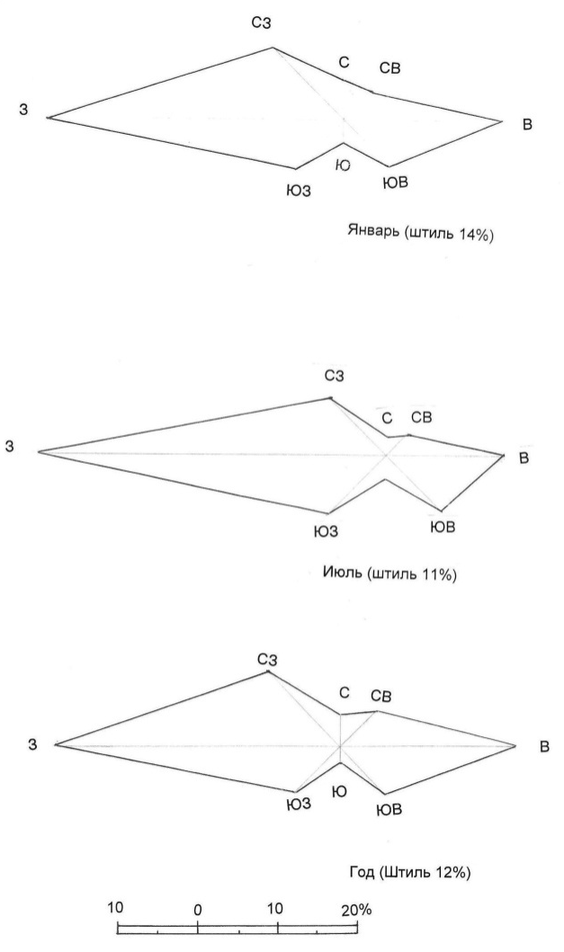

Выпадение осадков в виде града обычно сопровождается выпадением ливневых осадков и шквалистым ветром, отмечается в период с апреля по октябрь, со средним выпадением до 0,9 дней в году.
В любом месяце периода ноябрь - март возможно возникновения гололедно-изморозевых отложений на проводах, нагрузки которых способны достигнуть своего максимума в различные месяцы. Как правило, наибольшие нагрузки соответствуют сложным отложениям или отложениям гололеда.

Геоморфология и гидрография.
Основными орографическими элементами городского округа с севера на юг являются: Терский и Сунженский хребты, разделенные Алханчуртской равниной. Склоны обоих хребтов изрезаны многочисленными разветвленными оврагами и балками – результатом деятельности временных водных потоков и небольших постоянных ручьев.
Абсолютная высота территории городского округа Сунжа – от 280 до 640 м над уровнем моря.
К северу от Лесистого хребта, между реками Асса и Сунжа, простирается предгорная Чеченская наклонная равнина. Поверхность ее террасирована и полого наклонена к северу. В западной части республики на левом берегу р. Сунжи расположена Назрановская возвышенность, ограниченная с севера Сунженским хребтом с низкогорным, холмисто-увалистым рельефом.
Сунженский хребет, к которому примыкает г. Сунжа - низкогорный антиклинальный хребет, растущий на плиоцен-четвертичных структурах. В связи с молодостью складчатых структур и их активным ростом в позднем плиоцене и в четвертичное время, здесь проявляется прямая связь тектоники и рельефа. Молодость Сунженского хребта отчетливо проявляется в рельефе: свод антиклинали еще слабо эродирован, наиболее дислоцированная часть его является одновременно и наиболее высокой. Хребет имеет мягкие, плавные очертания и сложен породами (глины, пески), сравнительно легко поддающимися разрушению. Северный склон Сунженского хребта более пологий, чем южный.
Ширина Терского хребта, ограничивающего территорию муниципального образования с севера, 5-7 км с максимальными отметками от +517 м до +560 м, изрезан многочисленными балками и оврагами. Между Сунженским и Терским хребтами располагается Алханчуртская тектоническая равнина шириной 5-7 км с абсолютными отметками +280-360 м.
В целом, район Терско-Сунженской возвышенности характеризуется прямым денудационно-тектоническим рельефом, главными элементами которого являются Сунженский и Терский хребты, отражающие складчатые структуры двух параллельных антиклинальных линий. Рельеф хребтов долинно-балочный низкогорный. Отчетливая асимметрия этих хребтов обусловливается асимметрией складок и более высоким положением поднятия делювиально-пролювиального шлейфа на южных склонах (400-600 м над уровнем моря), по сравнению с северными (200-400 м над уровнем моря), что делает южные склоны хребтов короче (уже) северных.
Оба хребта пересекаются сквозными долинами рек. Эти долины были заложены, вероятно, еще в нижнечетвертичное время, когда хребты были слабее выражены в рельефе. Понижения рельефа были заполнены делювиальными отложениями.
Алханчуртская долина, разделяющая Терский и Сунженский хребты, характеризуется наличием многочисленных широких, в верховьях обрывистых балок, врезанных в нижне- и среднечетвертичные лессовидные суглинки.
Водотоки на территории городского округа представлены рекой Сунжа – основным источником поверхностных водных ресурсов. Река Сунжа является притоком первого порядка р. Терек и представляет собой главную водную артерию Республики Ингушетия. Река Сунжа берет начало из родников на северных склонах Скалистого хребта в пределах территории Республики Северная Осетия-Алания, общая площадь водосбора - 11212 кв.м.
Долина реки широкая, достаточно ровная, сложена речными наносами различного возраста. Скоростной режим водотока отличается большой вариабельностью, определяемый, в основном условиями питания реки. Средний многолетний расход воды реки Сунжа по водомерному посту г.Сунжа составляет 2,50 м³/сек.
Основной фазой в водном режиме реки Сунжи на рассматриваемом отрезке являются летние месяцы (май-июль), т.е. периоды максимального выпадения осадков, когда уровень воды в реке и расходы сильно возрастают. Зимние месяцы (январь-март) – это периоды минимального выпадения осадков, соответствующие наименьшим уровням и расходам реки. Следовательно, в питании р. Сунжи доминирующую роль играет поверхностный сток.
Физико-химические свойства воды в реке, в основном, обусловлены климатическими условиями и литологическими особенностями берегов реки. Минимальные значения минерализации падают на летние месяцы, т.е. на период максимального выпадения атмосферных осадков. Максимальных величин минерализация речной воды достигает зимой, в период минимального выпадения осадков.
Территорию муниципального образования с запада на восток (между Сунженским и Терским хребтом) пересекает крупное ирригационное сооружение -Алханчуртский обводнительный и оросительный канал, питающийся водами р. Терек. Канал разделяется на Западную и Восточную ветви. Длина канала до разделения на ветви составляет 66,4 км, полная длина вместе с ветвями — 182,4 км. Западная ветвь Алханчуртского канала на территории городского округа имеет направление север – юг.

Геологическое строение и полезные ископаемые
В геологическом строении территории Республики Ингушетии принимают участие породы юрского, мелового, палеогенового, неогенового и четвертичного возрастов.
К отложениям юры приурочены месторождения нефти и газа, строительного камня, гипса и ангидрита, отложения перспективны для поисков месторождений полиметаллов.
На породах юры залегают отложения мела (валанжин, готтерив, баррем, аптский и альбский ярусы, сеноман, турон-датский ярус), представленные известняками, мергелями, песчаниками и аргиллитами. К отложениям мела приурочены месторождения нефти и газа, строительного камня и известняков для производства извести.
Выше залегают породы палеогена, представленные переслаивающимися известняками, мергелями, глинами, мощностью 300-400 м. Они широко распространены на описываемой территории, где залегают на глубине до 400-500 м. К отложениям палеогена приурочены месторождения нефти, газа и цементных глин.
Отложения неогена представлены глинами и песчано-глинистыми породами с пачками известняков-ракушечников. Породы неогенового возраста залегают на глубине от 0 до 300 м. К отложениям неогена приурочены месторождения силикатных песков и строительного камня.
Повсеместно долины рек, поймы и надпойменные террасы сложены четвертичными отложениями. Это, в основном, гравийно-галечниковые отложения, супеси, суглинки, пески, мощностью до 100 метров, залегающие на глубине от 5 м до 115 м.
Современные четвертичные отложения представлены:
- аллювиальными гравийно-галечниковыми грунтами, песками, суглинками, глинами мощностью до 20 и более метров, слагающими поймы рек;
- делювиально-элювиальными суглинками, глинами, песками с включением грубообломочного материала, мощностью от 0,5 м до 20 м, залегающими с поверхности и широко распространенными на склонах хребтов;
- покровными лессовидными суглинками мощностью от 0,5 м до 40-50 м, распространенными на равнинах и на высоких надпойменных террасах.
К четвертичным отложениям приурочены месторождения керамзитовых и кирпичных глин, песчано-гравийной смеси, строительных песков и цементных глин.
Особенности геологического строения (переслаивание глин с песками, крутое их падение) исключает возможность формирования верховодки после ливней и снеготаяния на склонах Сунженского и Терского хребта.
Полезные ископаемые территории городского округа Сунжи представлены месторождениями нефти и газа, пресных, минеральных вод, кирпичных глин, песчано-гравийной смеси, месторождениями строительных песков.
В западной части Сунженского артезианского бассейна расположено Орджоникидзевское месторождение пресных вод, водоносные горизонты бассейна представлены валунно-гравийно-галечниковыми отложениями нижне-верхнечетвертичного возраста. Утвержденные эксплуатационные запасы Центрального участка Орджоникидзевского месторождения по категории А+В+С₁ составляют 39 000 м³/сут., а Восточного - по категории С₂ – 40 000 м³/сут. По данным детальной разведки Центрального участка водовмещающие отложения характеризуются следующими гидрогеологическими параметрами: коэффициент фильтрации 17 м³/сут., пьезопроводность 5,2-103 м²/сут.
В 1995-1996 гг. на Восточном участке Орджоникидзевского месторождения была начата разведка, в результате которой пробурены 18 разведочно-эксплуатационных скважин глубиной 130 м, вскрывших верхне-среднечетвертичные отложения. Вскрытая мощность продуктивной толщи составила 92 м, общая мощность – 212 м. Средняя глубина залегания уровня грунтовых вод – 36 м. Дебит скважин составил 33-21 л/сек. Коэффициент водопроводимости водоносного горизонта – 1 200 м²/сут., коэффициент пьезопроводности – 1,7-104 м²/сут. Эксплуатационные запасы подземных вод были оценены на срок эксплуатации 5 лет (2 000 сут.) в количестве первоочередной потребности 40 000 м³/сут. по категории С₁. В процессе эксплуатации химический состав добываемой воды значительно ухудшился, запасы подлежат пересчету с ожидаемым количеством 15-20 тыс. м³/сут.
В районе, граничащем с Чеченской Республикой, разведаны и утверждены ТКЗ СКГУ в 1973 году запасы пресных подземных вод Ассиновского месторождения в объеме 61,5 тыс. м³/сут. Месторождение не эксплуатируется.
Повсеместно перекрытый лессовидными суглинками четвертичный водоносный горизонт Алханчуртского артезианского бассейна обладает незначительными ресурсами пригодных для хозяйственно-питьевого водоснабжения пресных подземных вод.
Минеральные подземные воды. На территории г.Сунжи расположено Слепцовское месторождение минеральных вод. Приурочено к южному крылу Сунженской антиклинальной складки, к отложениям караганского возраста. Область питания артезианского бассейна находится в Черных горах, в 40 - 65 км южнее участков. В процессе движения от области к очагам разгрузки воды погружаются на глубину до 3 км и в отдельных случаях даже глубже, вследствие чего приобретают высокую температуру, значительный напор и становятся минеральными за счет обогащения различными компонентами.
Все известные на территории Республики месторождения нефти расположены в пределах Передовых хребтов (Терского и Сунженского), частично в Алханчуртской долине и в полосе Черных гор. На территории республики добыча нефти, свободного и растворенного газа ведется с 1915 года из отложений миоценового возраста (караган-чокракских), эоценового (пласт F2), верхнемелового, нижнемелового (апт, баррем, валанжин) и верхнеюрского («надсолевая» толща титонского яруса).
На территории городского округа находятся действующие лицензионные участки недр:
- Алханчуртское месторождение;
- Серноводская площадь;
- Западно-Алханчуртская миоценовая площадь.
Сунженское месторождение (Сунжа-1») песчано-гравийной смеси расположено на западной окраине городского округа и входит в состав разведанного Сунженского месторождения. В геоморфологическом отношении месторождение приурочено к четвертичным аллювиальным отложениям кайнозойской террасы. Рельеф участка ровный, с незначительным уклоном на юго-восток. Гидрогеология месторождения изучена, грунтовые воды на глубине до 40 метров не встречены. Полезная толща представляет собой песчано-гравийно-галечниковую смесь мощностью 15 метров. Вскрышные породы – суглинки мощностью до 1,5 метра и почвенно-растительный слой до 0,3 метра. Запасы по С₁ – 400 тыс. м³.
Сунженское месторождение «Сунжа-2» песчано-гравийно-галечниковой смеси расположено в 3,0 км к юго-западу от г.Сунжи и в 3,5-4,0 км к югу от железнодорожной станции Слепцовская. В 1 км южнее проходит шоссе Беслан – Грозный. Месторождение сложено аллювиальными четвертичными отложениями 2-ой надпойменной террасы р. Сунжа. Полезная толща пластовая залежь песчано-гравийно-галечниковой смеси, вскрытая мощность 4,0 м. Вскрыша – покровные суглинки мощностью до 1,0 м. Смесь удовлетворяет требованиям ГОСТ и может применяться в обычные бетоны как крупнозернистый заполнитель при производстве пустотелых известково-песчаных стеновых блоков. При этом крупные фракции (более 15 мм) должны быть удалены или измельчены до размеров, не превышающих 15 мм, а мелкие фракции (размером менее 5 мм) отсеяны. Горнотехнические условия благоприятны для разработки месторождения открытым способом. Соотношение объемов полезной толщи и вскрыши 4:1. Полезная толща не обводнена. Запасы по С₁ – 432,0 тыс. м³.
Орджоникидзевское (Сунженское) месторождение кирпичных глин расположено на левом берегу р. Сунжа, на северо-западной окраине г.Сунжи, в 3 км юго-западнее железнодорожной станции Слепцовская. В 1 км к северу от месторождения проходит шоссе Владикавказ – Грозный. Полезная толща – глинистые отложения четвертичного возраста, предоставленные (сверху вниз): I) – глинами алевритовыми мощностью 0,5-1,3 м; II) – алевритами глинистыми мощностью 13-3,3 м; III) – алевритами песчано-глинистыми мощностью 0,75-4,2 м; IV) – алевритами глинистыми мощностью 1,8-4,8 м; V) – алевритами глинистыми мощностью 0,95-1,9 м. Общая средняя мощность толщи 10 м. Вскрыша – почвенно-растительный слой мощностью 0,2-0,6 м. Подстилающие породы – глины и пески мощностью 1,1-2,0 м. Сырье пригодно для производства обыкновенного глиняного кирпича марок 75 и 100. Горнотехнические и гидрогеологические условия благоприятны для разработки месторождения открытым способом. Соотношение объемов вскрыши и полезной толщи 1:23. Запасы по категориям А+В+С₁=790 тыс. м³.
Слепцовское месторождение «Белоглинка» строительных песков расположено в центральной части Сунженского хребта в 6 км к северу от железнодорожной станции Слепцовская. Через месторождение проходит грунтовая дорога на г.Сунжа. Месторождение сложено песками и песчано-гравийными отложениями четвертичного возраста. Полезная толща – темно-серые, среднезернистые пески с включениями гравия. Мощность 5,2 м. Подстилаются пески мелкозернистыми песчаниками. Песчано-гравийные отложения представлены гравием, мелко и среднезернистыми полевошпатовыми песками. Содержание песков в них 52%. Вскрыша – почвенно-растительный слой мощностью 0,2 м. Количество песков и песчано-гравийной смеси не изучались. Пески, отсеянные от гравия, могут использоваться для строительных работ. Пески и гравий могут разрабатываться местными строительными организациями.
Слепцовское I месторождение строительных песков расположено на южном склоне Сунженского хребта, в 3 км севернее железнодорожной станции Слепцовская и в 55 км западнее г. Грозный. В 1 км западнее проходит профилированная дорога Слепцовская – Алханчуртский канал. Месторождение сложено тремя разрозненными пластами рыхлых песчаников чокракского и караганского горизонтов, которые прослежены на 10 км в широтном направлении вдоль Сунженского хребта. Пласт II вскрыт карьером – песчаники светло-серые, средней плотности, мелкозернистые, с прослоями глин (0,01-0,05 м), мощность 12 м. Азимут падения СВ, угол 19°. Пласт III аналогичен по строению, его средняя мощность 10 м. Пласт караганских песчаников также имеет среднюю мощность 10 м. Вскрыша – почвенно-растительный слой мощностью 0,3 м с обломками песчаников. Вглубь склона мощность вскрыши возрастает. Песчаники рыхлые, полученный песок однородный, мелкозернистый, состоит, в основном, из фракции 0,3-0,09 мм. Содержание фракции 0,15 мм колеблется от 85,71 до 93,24%. По результатам анализов пески пригодны для производства стеклотары. Песчаники пригодны для производства силикальцитных изделий. При технологических испытаниях составлялись массы молотого песка с добавкой 6,8-10% негашеной извести и 5% гипса. Песчаники пригодны для производства стеновых силикатных блоков марок 50, 75, 100 и армосиликатных изделий марок от 75 до 150. В связи с большой мощностью и значительным распространением песчаников, рекомендуется проведение детальной разведки в районе месторождения

Экзогенные геологические процессы
На территории городского округа развиты экзогенные геологические процессы различных генетических типов: эрозионные процессы (боковая, овражная, воздушная), просадочность лессовых пород, оползни и заболоченность.
Боковая эрозия. Представлена в расширенных и выположенных участках речной долины в предгорьях, где распространены легко размываемые глинистые палеоген – неогеновые и четвертичные отложения.
Овражная эрозия. Развита в низко-среднегорной области в полосе развития слаболитифицированных осадков мезо-кайнозоя. Особенно интенсивно рост оврагов протекает на мощных делювиальных-пролювиальных и коллювиальных шлейфах. Широко развиты овраги в области развития глин олигоцен-миоцена и на карбонатно-терригенных осадках мел-палеогена, а также на рыхлых лессовидных суглинках, там, где естественные уклоны часто превышают уклоны, допустимые для незадернованных лессовых отложений.
Воздушная эрозия почвы. В настоящее время почвенный покров Республики находится в сложном состоянии. Воздушной эрозией поражены практически все пахотные земли. Развиваются процессы переувлажнения, засоления, подкисления почв, потери в них гумуса.
Разрушение почвенных агрегатов стимулирует их уплотнение выше уровня, за которым наблюдается неблагоприятное изменение воздухообеспечения и следующего за ним нарушения питательного режима.
Наряду с этим развитие деградационных процессов связано с незавершенностью системы противоэрозионного обустройства агроландшафта, неэффективным размещением полезащитных лесных полос, слабым внедрением почвозащитных технологий.
В связи с этим необходимо существенное ограничение режима хозяйственного использования истощенных и деградированных земель и проведение срочных агротехнических, фитомелиоративных и противоэрозионных мероприятий, направленных на улучшение сельскохозяйственных угодий, повышение содержания гумуса и питательных веществ в почвах и защиту почв от дефляции и засоления.
Просадочность лессовых пород. В естественных условиях это явление отмечается в лессовых отложениях Чеченской равнины и Сунженского хребта и на отдельных участках высоких среднечетвертичных террас в удалении от гор. Кроме просадочных явлений, возникающих под воздействием воды и собственного веса грунта, отмечаются просадки в основаниях зданий и сооружений, вызванные совместным действием замачивания и веса сооружения.
Минимальные просадки характерны для первых надпойменных террас рек, а максимальные – наблюдаются в пределах Алханчуртской долины и высоких пойменных террас реки Сунжи. В рельефе нередко наблюдаются просадочные блюдца глубиной 1,0-1,5 м, иногда – до 2,0-2,5 м, в поперечнике достигающие 300-500 м.
Просадочные участки в населенном пункте выявляются инженерно-геологическими исследованиями, они не опасны, пока участки не застраиваются. Новую проблему создают просадки, возможные на насыпных грунтах и на участках прежней, ныне уничтоженной застройки. Границы территорий с антропогенно-измененными грунтами не всегда известны, что угрожает неприятными неожиданностями.
Оползни. Представлены чрезвычайно широким разнообразием типов и развиты практически во всех геолого-структурных зонах: от предгорных наклонных и внутригорных равнин до высокогорной области.
В пределах Алханчуртской и Чеченской предгорных равнин оползни связаны с лессовыми отложениями и встречаются в виде двух типов: структурно-просадочных и пластических. Первые образуются обычно в приустьевой зоне высоких лессовых террас при искусственной подрезке или подмыве рекой.
Пластические оползни развиваются на склонах и образуются при движении переувлажненных масс лессовых отложений.
Наиболее интенсивно поражен оползнями Терский хребет. По условиям развития и механизму формирования оползней здесь выделяются две зоны – северного и южного склонов.
На северном склоне преобладают оползни блоковые, преходящие в потоки и оползни пластического течения. Северный склон поражен оползнями на 40%, из них большинство стабильны, а современные оползни носят унаследованный характер развития.
Оползнеопасная зона южного склона Терского хребта представлена стабилизировавшимися формами пластического течения, которые развиваются в мощных толщах покровных образований и эллювии сарматических глин. Здесь развиты преимущественно оползни пластического течения.
В известняковой зоне имеют место древние и современные оползни в коренных породах и четвертичных образованиях. Большинство из них относится к категории крупных, глубоко заложенных.
Низкогорная полоса развития пород карбонатной формации верхнего мела и палеоцен - эоцена поражена оползнями на 20%. Преимущественно это структурные оползни в коренных породах и оползни- потоки в осыпных шлейфах оснований крутых уступов. В силу почти сплошной засоленности склонов оползни стабильные, на участках подрезки боковой эрозией периодически – активизирующиеся.
Заболоченность. Заболоченные участки встречаются на пойме и первой надпойменной террасе рек в равнинной части республики, а также вблизи оросительных каналов, проложенных без укрепления вмещающих грунтов.
Опасные гидрологические процессы. К опасным процессам относятся паводки. Берегоразрушительные процессы от паводковых вод характерны для реки Сунжа. Особенно опасны волны прорыва, которые могут образоваться в результате разрушения искусственных или естественных водохранилищ, которые могут возникать при подпруживании рек овальными массами (оползнями, обвалами, селевыми потоками). В результате возможных непрекращающихся ливневых дождей на территории республики уровень воды в реке Сунжа и ее притоков может повыситься выше предельно-допустимого и создать предпосылки подтопления и затопления населенных пунктов. Для борьбы с паводками необходимо разработать специальный комплекс гидротехнических мероприятий, в том числе ремонт и создание новых берегоукрепительных сооружений на реке.

Инженерно-геологические условия
Категории сложности инженерно-геологических условий устанавливаются по совокупности факторов, указанных в табл. 1.5.1.

Таблица 1.5.1.
Категории сложности инженерно-геологических условий
Факторы | I (простая) | II (средней  сложности) | III (сложная)
Геоморфологи-ческие условия | Площадка (участок) в пределах одного геоморфологического элемента. Поверхность горизонтальная, нерасчлененная | Площадка (участок) в пределах нескольких геоморфологических элементов одного генезиса. Поверхность наклонная, слабо расчлененная | Площадка (участок) в пределах нескольких геоморфологических элементов разнога генезиса. Поверхность сильно расчлененная
Геологические в сфере взаимодействия зданий и сооружений с геологической средой | Не более двух различных по литологии слоев, залегающих горизонтально или слабо наклонно (уклон не более 0,1). Мощность выдержана по простиранию. Незначительная степень неоднородности слоев по показателям свойств грунтов, закономерно изменяющихся в плане и по глубине. Скальные грунты залегают с поверхности или перекрыты маломощным слоем нескальных грунтов | Не более четырех различных по литологии слоев, залегающих наклонно или с выклиниванием. Мощность изменяется закономерно. Существенное изменение характеристик свойств грунтов в плане или по глубине. Скальные грунты имеют неровную кровлю и перекрыты нескальными грунтами | Более четырех различных по литологии слоев. Мощность резко изменяется. Линзовидное залегание слоев. Значительная степень неоднородности по показателям свойств грунтов, изменяющихся в плане или по глубине. Скальные грунты имеют сильно расчлененную кровлю и перекрыты нескальными грунтами. Имеются разломы разного порядка
Гидрогеологические в сфере взаимодействия зданий и сооружений с геологической средой | Подземные воды отсутствуют или имеется один выдержанный горизонт подземных вод с однородным химическим составом | Два и более выдержанных горизонтов подземных вод, местами с неоднородным химическим составом или обладающих напором и содержащих загрязнение | Горизонты подземных вод не выдержаны по простиранию и мощности, с неоднородным химическим составом или разнообразным загрязнением. Местами сложное чередование водоносных и водоупорных пород. Напоры подземных вод и их гидравлическая связь изменяются по простиранию
Геологические и инженерно-геологические процессы, отрицательно влияющие на условия строительства и эксплуатации зданий и сооружений | Отсутствуют | Имеют ограниченное распространение и (или) не оказывают существенного влияния на выбор проектных решений, строительство и эксплуатацию объектов | Имеют широкое распространение и (или) оказывают решающее влияние на выбор проектных решений, строительство и эксплуатацию объектов
Специфические грунты в сфере взаимодействия зданий и сооружений с геологической средой | Отсутствуют | Имеют ограниченное распространение и (или) не оказывают существенного влияния на выбор проектных решений, строительство и эксплуатацию объектов | Имеют широкое распространение и (или) оказывают решающее влияние на выбор проектных решений, строительство и эксплуатацию объектов
Техногенные воздействия и изменения освоенных территорий | Незначительные и могут не учитываться при инженерно-геологических изысканиях и проектировании | Не оказывают существенного влияния на выбор проектных решений и проведение инженерно-геологических изысканий | Оказывают существенное влияние на выбор проектных решений и осложняют производство инженерно-геологических изысканий в части увеличения их состава и объемов работ
В целом, территория городского округа находится в инженерно-строительном районе с умеренно сложными условиями для градостроительного освоения. Это район межгорных и предгорных аллювиально-пролювиальных и аллювиальных равнин, с абсолютными отметками 100-400 м, рассеченных долинами рек с комплексом террас. Подземные воды залегают на глубине 3-12 м. В основании сооружений часто фиксируются просадочные грунты I и II типа. Из негативных экзогенных процессов, кроме просадочности, в этом районе наблюдаются суффозия, оползни, заболоченность. Фоновая сейсмичность – 8,5 баллов.
Освоение этой территории строительством должно осуществляться с учетом просадочности, после соответствующей защиты от опасных геологических и гидрологических процессов.
Часть территории городского округа, расположенной на Сунженском хребте, находится в районе с особо сложными условиями для строительства – сюда относится низкогорный район, охватывающий территорию Передовых хребтов, с отметками, в основном, от 600 метров. Здесь наиболее широко развиты оползни, эрозия. Формирование Передовых хребтов продолжается и в настоящее время, поэтому сейсмичность здесь превышает фоновую. Подземные воды – на глубине 0-20 м. Основанием сооружений в межгорных котловинах часто служат просадочные грунты. Фоновая сейсмичность – 8,5-9 баллов.
При освоении территории необходимы мероприятия по защите от опасных природных процессов и нейтрализации просадочности.
Сейсмичность. По временной схеме районирования Северного Кавказа по сейсмичности территория городского округа попадает в 9-ти балльную зону.
Глубина очагов большинства землетрясений в целом на Кавказе незначительна. Это его характерная сейсмическая особенность.
На всей территории городского округа строительство должно вестись с учетом высокой сейсмичности (сейсмостойкое строительство).

Почвенный покров
Распределение почв подчиняется закону вертикальной зональности, при котором четко выделяется ряд почвенных зон: черноземы, серые и темно-серые лесные почвы, горно-луговые почвы, аллювиально-луговые почвы, примитивные альпийские почвы.
Согласно почвенному районированию Республики Ингушетия участок работ расположен в зоне распространения выщелоченных черноземов. Мощность гумусового горизонта составляет 50-120 см. Содержание гумуса достигает 7-12 %.
Имеют нейтральный состав (pH 7-7,5). По механическому составу эти черноземы, главным образом, тяжелосуглинистые и легкоглинистые. Материнскими породами служат лессовидные суглинки, и реже глины. Такую почву используют в сельском хозяйстве в качестве сенокосных угодий, пастбищ и пашен. Норма снятия плодородного слоя для выщелоченных черноземов, согласно ГОСТу 17.5.3.06-85, составляет 40-120 см. Количество гумуса в верхнем слое данных почв составляет 1,67 %. Содержание гумуса на участках глубиной от 0,2 до 1,0 м, колеблется от 0,54 до 1,21 %. На глубине 1,0-1,5 м содержание гумуса составляет 0,33 %.
Специфика поселения – узкая форма, вытянутость в меридиональном направлении территории и наличие трех природных композиционных осей, протянувшихся в широтном направлении – долины р. Сунжи, низменности Алханчуртского канала, и водораздельного хребта с поперечными вторичными отрогами между ними. В пределах городского округа широко распространены аллювиальные типы почв обширных долины и пойм, а также широкий спектр почвенных разностей приуроченных к низковысотным склонам и предгорьям.
К основным почвам на территории городского округа можно отнести:
- черноземы обыкновенные;
- черноземы типичные;
- азональные аллювиальные почвы речной поймы.
Зона черноземов. Темно-каштановые почвы к подножию северного склона Терского хребта замещаются южными черноземами – слабо- и среднегумусными, среднемощными, тяжелосуглинистыми, местами слабосмытыми.
На склонах Терского хребта обыкновенные черноземы закономерно сменяют южные черноземы. Обыкновенные черноземы на склонах Терского хребта средне- и сильноэродированы, маломощны. По механическому составу они являются тяжелосуглинистыми, карбонатными с поверхности, слабо- и малогумусными (4-6%). Все удобные для обработки массивы с обыкновенными черноземами распаханы. Только на крутых склонах сохранилась естественная лугово-степная растительность. В Алханчуртской долине в районе орошаемых массивов обыкновенные черноземы в той или иной степени засолены. На приподнятых частях предгорной равнины (Назрановская возвышенность и Чеченская равнина) обыкновенные черноземы сменяются черноземами типичными и выщелоченными.
Азональные аллювиальные почвы речной поймы. Группа типов аллювиальных пойменных почв характеризуется регулярным затоплением (сейчас, или в близком прошлом) паводковыми водами и отложением слоев аллювия. Периодическое затопление паводками и близость грунтовых вод обусловливают особенности водного режима и генезиса, что отражается в специфике их строения.

Растительный покров
Растительный покров отличается большим разнообразием, что обусловлено многими причинами. Прежде всего, сложным рельефом, географическим положением территории. Сильная расчлененность рельефа, резкие колебания абсолютных высот, большое разнообразие климатических условий и растительности обуславливают формирование различных типов почв.
Территория городского округа расположена в степной зоне, где на наиболее увлажненных северных склонах Терского, Сунженского хребтов получили развитие разнотравно-дерновиннозлаковые степные сообщества. Наряду с ковылями, типчаком, тонконогом, эти степи богаты многими видами разнотравья: бобовыми (вика, чина, мышиный горошек), сложноцветными (васильки, девясил, цикорий, ястребинка и др.), представителями других семейств (гвоздика, тимьян, душица, зверобой, шалфей, и т.д.).
В наиболее сохранившихся участках разнотравно-злаковая степь представлена следующими основными видами растений: бородачом и ковылем, которые занимают 70- 80% общей растительной массы; из разнотравья встречаются шалфей дикий, тысячелистник, подмаренник желтый, вероника колосистая, молочай, вьюнок, колокольчик, зверобой продырявленный, чабрец, девясил германский; из бобовых – астрагал, люцерна желтая, вязель; на крутых южных склонах произрастают полынь ромашколистная, солодка, по балкам и оврагам встречается крушина.
Разнотравно-злаковая степь Терско-Сунженской возвышенности представляет собой вторичную формацию, образовавшуюся на месте вырубленных лесов, которыми еще сравнительно недавно были покрыты Терский и Сунженский хребты. В сухих местах и на южных склонах обилен бородач. Местами он составляет фон, слагая бородачевые или полынно-бородачевые степи. В них обычно присутствует бубовник белый и обыкновенный, хондрилла, шалфей эфиопский, молочаи.
В полосе степей и на нижних террасах Алханчуртского канала и р. Сунжи нередко встречаются вторичные луговые степи, образовавшиеся в результате вырубки лесов. Травяной покров составляет фиалка душистая, ясменник душистый, костер Бенекини, аронник белокрылый, ландыш закавказский, пролеска сибирская, подснежник, птицемлечник, ветреница лютиковая, первоцвет Воронова и другие.
В подзоне достаточного и повышенного увлажнения на выщелоченных черноземах и серых лесных почвах в прошлом были распространены пырейно-разнотравные луговые степи и влажные луга. Сегодня они практически полностью распаханы и сохранились лишь в неудобных для распашки участках и на выгонах около населенных пунктов. Поэтому первоначальный состав травостоя кардинально изменился, но в менее затронутых местах он представлен следующими лугово-степными видами: из злаков – пырей средний, пырей ползучий, типчак, мятлик узколистный, тонконог, овес луговой, костер безостый, костер полевой, трясунка, тимофеевка степная и др.; из бобовых – лядвенец, вязель, вика посевная, клевер непостоянный, клевер посевной, люцерна железистая, люцерна хмелевидная, козлятник восточный, донник и др.; из разнотравья – подорожник средний, девясил иволистный, марьянник, душица, шалфей, подмаренник желтый, подорожник ланцетный, вероника широколистная, колокольчик, чистец прямой, герань красная, гвоздика, василек, и др.
Интразональная растительность поймы реки Сунжа представлена отдельными участками пойменных лесов, которые тянутся вдоль реки. Здесь встречаются тополь и осина, ива, ольха, дуб, клен, ясень.
В целом на территории городского округа выделяются несколько основных видов природных и биогенно-техногенных ландшафтов: супераквальные ландшафты – настоящие луга и луговые степи в долинах рек на аллювиально-луговых и лугово-дерновых почвах, равнинно-холмистые аккумулятивно-денудационные ландшафты разнотравно-дерновиннозлаковых обедненных степей на типичных и выщелоченных черноземах, отдельные участки лесостепной и лесолуговой растительности на серых лесных почвах – эрозионно-денудационный рельеф со склонами средней крутизны, богарные пашни на обыкновенных и типичных черноземах, пашни на черноземах обыкновенных засоленных и сады.

Животный мир
Состояние животного мира зависит от сложного комплекса климатических, биотических, антропогенных и иных факторов, действующих совокупно. Ведущими факторами в процессах снижения биоразнообразия и сокращения популяций ценных для человека животных принято считать следующие:
- прямое преследование и уничтожение животных;
- антропогенное разрушение среды обитания животных, сокращение пригодных для их жизнедеятельности угодий (в том числе – зимних местообитаний), снижение кормовых запасов, нарушение миграционных путей, вытеснение оставшихся животных в угодья с пессимальными условиями;
- погодно-климатические условия;
- действие иных биотических факторов, в том числе, уничтожение хищниками.
Оценка видового богатства и состояния животного мира Республики Ингушетия в настоящее время составляет 78 видов. Площадь охотничьих угодий Республики Ингушетия расположена на 290 тыс. га. Сведения о численности животных в охотничьих угодьях составляет 5,427 тыс. голов. Для сохранения абсолютного большинства указанных видов в настоящее время необходимо усилить борьбу с браконьерством. Охота разрешена на таких животных, как: шакал, медведь, лиса, кабан, косуля, заяц, волк.
В Красную книгу Республики Ингушетия внесено: 136 вида животных, из них 48 видов беспозвоночных, из которых 1 вид относится к ракообразным и 47 к насекомым, 88 видов позвоночных животных, из которых 1 вид – рыбы, 3 вида земноводных, 6 видов пресмыкающиеся, 4 вида змей, 55 видов птиц, 23 вида млекопитающих.

Современное состояние окружающей среды
Мониторинг современного состояния окружающей среды – важная задача для улучшения качества жизни человека и привлекательности городского округа Сунжа.
В Республике Ингушетия, в том числе в городском округе Сунжа действует Государственная программа Республики Ингушетия «Охрана и защита окружающей среды» в ред. от 02.08.2017 № и подпрограммы:
- "Развитие водохозяйственного комплекса";
- "Обращение с твердыми коммунальными (бытовыми) отходами и оздоровление окружающей природной среды";
- "Геологическое изучение недр, воспроизводство минерально-сырьевой базы и рациональное использование участков недр".
В рамках данной программы мероприятиями в ГО Сунжа предусмотрены "Берегоукрепительные работы на р. Сунжа в районе ул. Плиева С.Х. г.Сунжа Республики Ингушетия", а также восстановление и экологическая реабилитация пруда в г. Сунжа Республики Ингушетия".

Состояние атмосферного воздуха
Как и в предыдущие годы, в Республике Ингушетия наибольший вклад в формирование выбросов загрязняющих веществ в атмосферный воздух вносят транспорт, сельское хозяйство, предприятия жилищно-коммунального хозяйства, предприятия стройиндустрии, предприятия добычи и переработки нефти.
Стационарные источники - предприятия стройиндустрии по производству строительных материалов, цемента являются источниками загрязнения атмосферы различной пылью. Основными технологическими процессами этих производств является процессы измельчения и термическая обработка шихт, полуфабрикатов и продуктов в потоках горячих газов, что связано с выбросами пыли в атмосферный воздух.
Передвижные источники - автомобильный транспорт. Особенно высокая концентрация загрязняющих веществ от автотранспорта отмечается в городах, районных центрах и других населенных пунктах, вдоль дорог с интенсивным движением автотранспорта.

Табл. 2.1.1
Показатели выброса в атмосферу загрязняющих веществ на территории Республики Ингушетия 2014– 2016 гг.
Республика Ингушетия | Выбросы в атмосферу загрязняющих веществ
Республика Ингушетия | Всего |  |  | В том числе
Республика Ингушетия | За отчетный год | За предыдущий год | Выброшено в атмосферу загрязняющих веществ в % к предыдущему году | юридическими лицами |  |  | Индивидуальными предпринимателями
 |  |  |  | За отчетный год | За предыдущий год | Выброшено в атмосферу загрязняющих веществ в % к предыдущему году | За отчетный год | За предыдущий год | Выброшено в атмосферу загрязняющих веществ в % к предыдущему году
Республика Ингушетия | 7 | 8 | 9 | 10 | 11 | 12 | 13 | 14 | 15
 | 1,081 | 0,408 | 264,9 | 1,081 | 0,408 | 264,9 | 0 | 0 | 0

Табл. 2.1.2
Результаты лабораторных исследований атмосферного воздуха на территории Республики Ингушетия 2014– 2016 гг.
 | 2014год |  |  | 2015 год |  |  | 2016 год
 | кол-во исследованных проб | из них не соответствуют с превышением ПДК |  | кол-во исследованных проб | из них не соответствуют с превышением ПДК |  | кол-во исследованных проб | из них не соответствуют с превышением ПДК
 | кол-во исследованных проб | абс.ч. | % | кол-во исследованных проб | абс.ч. | % | кол-во исследованных проб | абс.ч. | %
Всего | 51 | 1 | 1,9 | 136 | 2 | 1,4 | 168 | 2 | 1,2

Рис.2.1.1.
Результаты лабораторных исследований атмосферного воздуха на территории Республики Ингушетия 2014– 2016 гг.

Сравнение данных за последние несколько лет позволяет сделать вывод, что согласно проведенному анализу в республике за период с 2014 г. по 2016 г. выброс загрязняющих веществ в атмосферный воздух от стационарных и передвижных источников снизился на 0,7 %.

Современное состояние поверхностных и подземных вод
В данное время в Республике состояние поверхностных и подземных вод ведется в части мониторинга состояния водных объектов в местах водопользования населения. Поэтому в данном разделе анализируется информация согласно «Докладу о состоянии природных ресурсов и окружающей среды Республики Ингушетия, 2016 г.». Одним из приоритетных направлений деятельности ФБУЗ «Центр гигиены и эпидемиологии в Республике Ингушетия» является мониторинг качества воды из открытых водоемов в местах отдыха и купания населения.
В этих целях осуществляется государственный санитарно-эпидемиологический надзор за качеством воды, водных объектов, обследование территорий мест массового отдыха и купания населения.

Таблица №2.2.1
Результаты лабораторных исследований воды из поверхностных
водоемов 2-й категории.
Водные объекты | 2014г. | 2015г. | 2016г.
Число исследованных проб по санитарно-химическим показ-м | 22 | 9 | 19
из них в сельских поселениях | 15 | 9 | 19
не соответствует гигиеническим нормативам | 9 | 3 | 3
из них в сельских поселениях | 5 | 3 | 3
Число исследованных проб по микробиологическим показ-м | 657 | 448 | 366
из них в сельских поселениях | 657 | 448 | 366
не соответствует гигиеническим нормативам | 143 | 170 | 121
из них в сельских поселениях | 143 | 170 | 121
Число исследованных проб по паразитологическим показ-м | 397 | 416 | 440
из них в сельских поселениях | 397 | 416 | 440
не соответствует гигиеническим нормативам | 12 | 15 | 17
из них в сельских поселениях | 12 | 15 | 17

Рис.2.2.1.
Результаты лабораторных исследований воды из поверхностных водоемов 2-й категории по санитарно-химическим показателям.

В 2016 году исследовано на санитарно-химические показатели 19 проб воды водных объектов 2-й категории, из них не соответствовало гигиеническим нормативам 3 пробы, или 15,7% (2014г.-40,9%, 2015г.-33,3%), по Российской Федерации доля проб воды не соответствующей гигиеническим нормативам по санитарно-химическим показателям в 2015г. составляло 22,4%. На микробиологические показатели было исследовано 366 проб воды, из них не соответствовало санитарно-эпидемиологическим требованиям 33% пробы (2014г.-21,7%, 2015г-37,9%), рис.3., удельный вес несоответствующих проб по РФ за 2015 год составил 24,5%.

Рис.2.2.2.
Результаты лабораторных исследований воды из поверхностных водоемов 2-й категории по микробиологическим показателям.

По паразитологическим показателям в 2016 г. было исследовано 440 проб воды, из них не соответствовало 3,8% проб (2014г-3%, 2015г-3,6% проб) (таблица №2, рис.2.2.3).

Рис.2.2.3.
Результаты лабораторных исследований воды из поверхностных водоемов
2-й категории по паразитологическим показателям.

Таким образом, ситуация с состоянием поверхностных водоемов из года в год достаточно стабильна.
Острой проблемой для городского округа является отсутствие системы центральной канализации, особенно в районах существующей многоэтажной застройки. Очистные сооружения отсутствуют. Для предотвращения загрязнения подземных и поверхностных вод на территории городского округа необходимо предусмотреть строительство системы центральной канализации с очистными сооружениями.
Дополнительных исследований требует современное состояние экосистемы реки Сунжа - приоритетного водохозяйственного объекта, который имеет стратегическое значение для развития экономики Республики Ингушетия, долина которого служит основой дренирующей системы всей территории Республики Ингушетия.

Обращение с отходами
Обращение с отходами на территории городского округа Сунжа осуществляется в соответствии с Постановлением Правительства РИ «Об утверждении Положения о порядке сбора твердых коммунальных отходов (в том числе их раздельного сбора) на территории Республики Ингушетия», Федеральным законом "Об отходах производства и потребления", Федеральным законом "Об охране окружающей среды".
Для улучшения ситуации с утилизацией отходов производства и потребления в Республике функционирует программа «Обращение с твердыми бытовыми (коммунальными) отходами и оздоровление окружающей природной среды». Мероприятия программы сформированы с учетом следующих факторов:
  - острота экологической проблемы для Республики Ингушетия;
  - необустроенность мест складирования и последующего захоронения отходов;
  - получаемый при реализации мероприятий экологический, социальный и экономический эффект.
В данное время на территории городского округа объекты захоронения и переработки ТКО отсутствуют. Коммунальные отходы, собранные на территории, вывозятся на новый полигон, расположенный вне границ городского округа Сунжа, на территории Нестеровского СП Сунженского района. Современная организация вывоза коммунальных отходов на полигон, ликвидация несанкционированных свалок в разных частях города позволила существенно уменьшить загрязнение территории.
Необходимо отметить, что существующая схема сбора различных коммунальных отходов в один общий контейнер должна быть заменена системой раздельного сбора мусора, предусмотренной постановлением Правительства РИ.
Данным постановлением предусмотрен раздельный сбор ТКО, который внедряется поэтапно в соответствии с действующим законодательством Российской Федерации и Республики Ингушетия. При раздельном сборе ТКО выделяются полезные компоненты, подлежащие обезвреживанию, обработке, утилизации. Перечень полезных компонентов, подлежащих раздельному сбору, может включать в себя несортированные ТКО, ТКО для утилизации и иные виды ТКО. При осуществлении раздельного сбора отходов используются контейнеры с цветовой индикацией, соответствующей разным видам отходов.
Контроль за деятельностью участников сбора ТКО (собственников отходов, операторов по обращению с отходами) осуществляет Региональный оператор по обращению с ТКО.
Расположение контейнерных площадок для сбора ТКО определяется Региональным оператором по согласованию с органами местного самоуправления.
Контейнерная площадка должна постоянно очищаться от снега и льда, отходов, размещенных за пределами контейнеров, и регулярно подвергаться уборке (санитарной обработке).
Контейнерные площадки должны быть оборудованы крышей, не допускающей попадание в контейнеры атмосферных осадков, за исключением случаев, когда контейнеры оборудованы крышкой.
Контейнерные площадки должны быть огорожены с трех сторон.
Подъездные пути к контейнерной площадке должны быть пригодными для свободного проезда и маневрирования транспортных средств, в том числе исключающего движение задним ходом в жилых зонах и на придомовых территориях с максимально допустимым весом 30 тонн.
Подъездные пути должны быть достаточно освещены и постоянно поддерживаться в пригодном для транспортного движения состоянии.
Скотомогильники на территории ГО Сунжа отсутствуют.

Чрезвычайные ситуации природного характера на территории МО ГП г. ГО г. Сунжа
Природная чрезвычайная ситуация – обстановка на определенной территории или акватории, сложившаяся в результате возникновения источника природной чрезвычайной ситуации, который может повлечь или повлек за собой человеческие жертвы, ущерб здоровью и (или) окружающей природной среде, значительные материальные потери и нарушение условий жизнедеятельности людей.
Источник природной чрезвычайной ситуации – опасное природное явление или процесс, в результате которого на определенной территории или акватории произошла или может возникнуть чрезвычайная ситуация.
Опасное природное явление – событие природного происхождения (геологического, гидрологического) или результат деятельности природных процессов, которые по своей интенсивности, масштабу распространения и продолжительности могут вызвать поражающее воздействие на людей, объекты экономики и окружающую природную среду.
Цикличность природных явлений и процессов создают условия для возникновения чрезвычайных ситуаций, характерных для территории ГО г. Сунжа. К ним относятся чрезвычайные ситуации, связанные с землетрясениями, переработкой берегов, русловой эрозией, подтоплением территории, сильными ветрами, бурями, градом, заморозками.

Опасные геологические явления и процессы.
Опасное геологические явление: событие геологического происхождения или результат деятельности геологических процессов, возникающих в земной коре под действием различных природных или геодинамических факторов или их сочетаний, оказывающих или могущих оказать поражающие воздействия на людей, сельскохозяйственных животных и растения, объекты экономики и окружающую природную среду.
На территории ГО г. Сунжа к опасным геологическим явлениям и процессам относятся:
- землетрясения;
- просадка в лессовых грунтах;
- переработка берегов (береговая эрозия).
Землетрясения - подземные толчки и колебания земной поверхности, возникающие в результате внезапных смещений и разрывов в земной коре или верхней части мантии Земли и передающиеся на большие расстояния в виде упругих колебаний.
Важнейшей характеристикой землетрясения являются сейсмическая энергия и интенсивность землетрясения. Сейсмическая энергия, т.е. энергия, которая излучается из гипоцентра землетрясения в форме сейсмических волн, измеряется с помощью шкалы Рихтера.
Территория ГО г. Сунжа находится в 8-9 бальной сейсмически опасной зоне.
Так как районирование носит предварительный, условный характер в дальнейшем для уточнения сейсмической активности проводится микросейсморайонирование участков строительства.
Рис. 3.1.1.
Риски возникновения землетрясения на территории ГО г. Сунжа
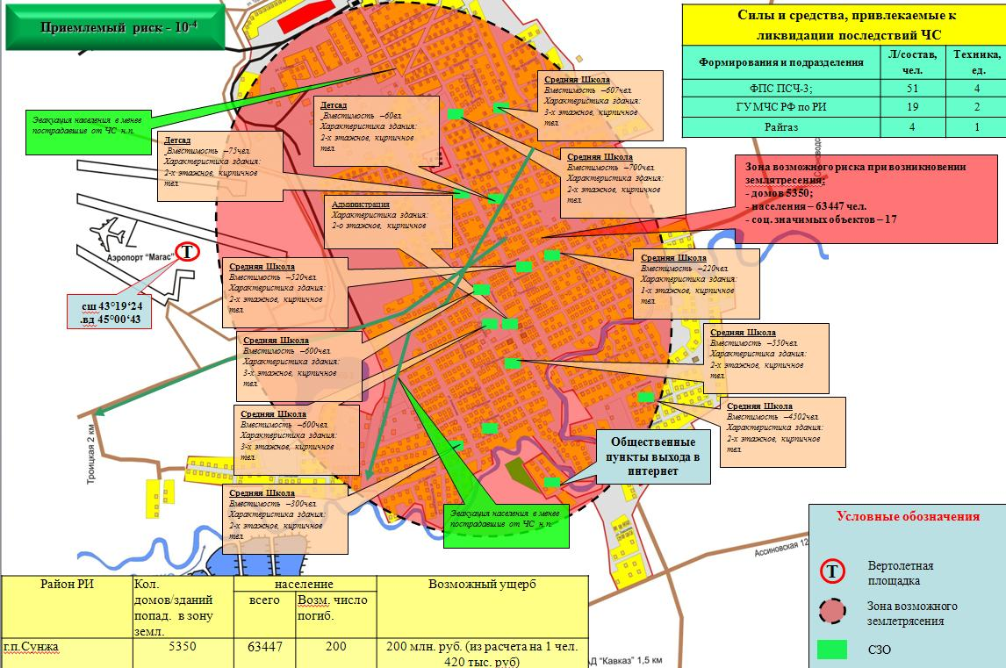
ГО г. Сунжа расположен в зоне сейсмической активности с максимальной интенсивностью сопряжений 8-9 баллов. Очаги их располагаются на глубине до 30 км и приурочены к зонам разломов. На основании прогнозов института земной коры АН России и геологии Якутского филиала АН России землетрясения максимальной интенсивности могут возникать с интервалом 100 и более лет. Величина риска чрезвычайной ситуации, связанной с землетрясением ничтожно мала (1,5 Е-7).
Расчетная сейсмичность на территории городского округа принимается в соответствии со СНиП II-7-81 «Строительство в сейсмических районах» с учетом изменений №5 Председателя Государственного комитета Российской Федерации по строительству и жилищно-коммунальному комплексу исх. от 23.03.2001 № АШ-1382/9.
Население ГО г. Сунжа при землетрясении может получить поражения от падающих предметов, разрушенных строительных конструкций, разрушенных объектов ЖКХ и т.п.
Повышенная сейсмичность на территории ГО г. Сунжа требует применения мероприятий по укреплению и усилению несущих конструкций зданий и сооружений, исключения строительства на разломах и проектирование конструкций зданий с учётом сейсмики данной территории.
Превентивные мероприятий по оценке сейсмической опасности и снижению сейсмического риска.
В качестве первоочередных мероприятий следует рассматривать:
- проведение работы с населением, средствами массовой информации, обучение служб (оперативных дежурных) действиям при землетрясении;
- проведение работ, направленных на устранение факторов, приводящих к усилению сейсмичности, включающих снижение уровня грунтовых вод, укрепление склонов, укрепление не сейсмостойких зданий и сооружений согласно классификатору, усиление важных объектов, проведение инженерно-сейсмического контроля;
- запрещение работ, в том числе нового строительства, ухудшающих сейсмостойкость окружающих зданий и сооружений (сооружение свайных фундаментов методом забивания) и др.
Просадка лессовых пород – уплотнение и деформирование при увлажнении (замачивании) лессов с образованием просадочных деформаций (провалов, трещин проседания, воронок). В состоянии природной влажности и ненарушенной структуры лессовые грунты являются достаточно устойчивым основанием зданий и сооружений. Потенциальную опасность при просадке грунтов представляют возможные неравномерные осадки грунта, приводящие к деформациям сооружений.
На территории ГО г. Сунжа развиты просадочные и просадочно-суффозионные процессы, как и на большей части территории Республики.
Конструктивные мероприятия по устранению просадочности грунтов:
- устранение просадки грунтов армированием толщ просадочных грунтов с целью повышения их прочности и несущей способности должно выполняться исходя из условия обеспечения совместной работы просадочного грунта и армирующих элементов;
- уплотнение просадочных грунтов тяжелыми трамбовками;
- устройство грунтовых подушек;
- уплотнение просадочных грунтов предварительным замачиванием;
- глубинное уплотнение просадочных грунтов пробивкой скважин.

Рекомендации по проектированию фундаментов:
- уточнение просадочных свойств грунтов, принимая во внимание материалы инженерных изысканий, проведенных в 1994 г. АО “КавТИСИЗпроект”;
- произвести изучение грунтов покровных отложений, в том числе полного комплекса просадочных свойств в соответствии с требованиями нормативно-методических документов (СНиП 1.02.07-87);
- необходимо строго учитывать высокие показатели просадочности грунтов в первых пяти от поверхности метров при дополнительных нагрузках;
- необходимо обязательное определение негативного трения по поверхности свай в просадочных грунтах;
- лессовидные просадочные породы в условиях продолжительного подтопления (порядка 15 лет и более) утрачивают макропористую структуру, уплотняются и практически теряют просадочные свойства. Вследствие этого улучшение свойств просадочных грунтов путем длительного замачивания неэффективно;
- проектирование фундаментов необходимо проводить только в сочетании с проектированием сооружений инженерной защиты;
- при подтоплении и замачивании грунтов сверху, а также одновременном сверху и снизу следует полностью отказаться от проектирования фундаментов на естественном основании даже небольшой мощности просадочных (I или II типов) грунтов;
- при проектировании свайных оснований следует учитывать негативное трение, а также применять минимально возможное сечение свай;
- в связи с тем, что покровная толща грунтов повсеместно на гравийно-галечниковых и галечниковых грунтах, наиболее перспективным типом фундамента в данных условиях следует считать сваи-стойки, с опиранием на галечники и полной прорезкой просадочной толщи. Какие-либо буронабивные или термические сваи следует исключить;
- при проектировании любых железобетонных сооружений следует предусматривать исключительное применение сульфатостойких бетонов ввиду широко развитой сульфатной агрессивности подземных вод и высокой коррозионной активности грунтов;
- во всех случаях следует учитывать высокую сейсмическую активность территории ГО г. Сунжа.

Необходимо проведение мониторинга инженерно-геологической ситуации по мере дальнейшего строительства и корректировки рекомендаций в случае необходимости.
Переработка берегов - геологическое явление, связанное с размывом и разрушением горных пород в береговой зоне рек, озер, водохранилищ (береговая эрозия) под влиянием волноприбойной деятельности, колебания уровня воды и других факторов, формирующих береговую линию.
Берега р. Сунжа в ГО г. Сунжа подвержены размыву в низовой части откосов с обрушением береговых склонов. Размыв происходит в период прохождения паводков, выпадения обильных осадков, ему способствуют повышение уровней, увеличение скорости потока и легкоразмываемые породы грунтов.
Мероприятия по берегоукреплению.
Для защиты берегов от размыва проектом намечается укрепить низовую часть откоса (подводную зону на 0,5 м выше прохождения максимального расчетного паводка) каменной наброской с упором из каменной призмы. Устраивается полуоткосная набережная с подпорными стенками из камня и озеленением откосов. Низовая часть откоса на этом участке крепится мощением из камня (0,15-0,2 м) и вертикальной стенкой набережной.
Надводная зона береговых откосов на всем протяжении уполаживается с заложением откосов 1:2.5, с устройством прогулочных дорожек по бермам.
Низовая часть откосов подсыпается местным грунтом до незатапливаемых отметок, насыпь уплотняется и укрепляется со стороны реки каменной наброской.
Благоустройство русла р. Сунжа.
Проектом предлагается проведение ряда мероприятий по регулированию русла и частичного стока р. Сунжа в пределах ГО г. Сунжа.
Все расчеты необходимо произвести на дальнейших стадиях проектирования на базе изысканий по гидрологическому режиму реки.

Опасные гидрологические явления и процессы.
Опасное гидрологическое явление - событие гидрологического происхождения или результат гидрологических процессов, возникающих под действием различных природных или гидродинамических факторов или их сочетаний, оказывающих поражающее воздействие на людей, сельскохозяйственных животных и растения, объекты экономики и окружающую природную среду.
На территории ГО г. Сунжа к опасным гидрологическим явлениям и процессам относятся:
- подтопление (затопление);
- повышенный уровень грунтовых вод (инфильтрация).
Затопление - это процесс заполнения водой пониженных частей речной поймы, береговой зоны водоема в результате повышения уровней воды водотока, водоема или подземных вод, приводящий к образованию свободной поверхности воды на участке территории.
Затопление обычно является естественным процессом, вызываемым интенсивными осадками и весенним снеготаянием. При строительстве населенных пунктов обычно учитываются зоны затопления, для которых рассчитываются уровни воды различной повторяемости. Для борьбы с затоплениями принимаются различные меры, начиная от временной эвакуации людей и кончая строительством защитных дамб.
Подтопление, заболачивание, затопление возникает там, где изменен баланс подземных вод в направлении уменьшения расходов и увеличения приходных составляющих, где нарушен режим подземных вод и влажности, режим зоны аэрации. Часто подземные воды агрессивны. Воздействие их на фундаменты и другие заглубленные части сооружений приводит к их разрушению.
В соответствии с паспортом территории ГО г. Сунжа на территории города существует риск подтопления (затопления), в результате интенсивных дождей и таяния снега. Приемлемый риск составляет 10⁻⁴.
Количество домов попадающих в зону подтопления – 95 шт., количество населения – 780 человек.
При наихудшем сценарии развития события, в зону подтопления может попасть 930 домов и 4650 человек. Критический уровень подъема воды в р. Сунжа составляет 340 см. При этом нормальный уровень воды в реке составляет 110 см.
Рис. 3.2.1.
Риски возникновения подтопления (затопления) на территории ГО г. Сунжа
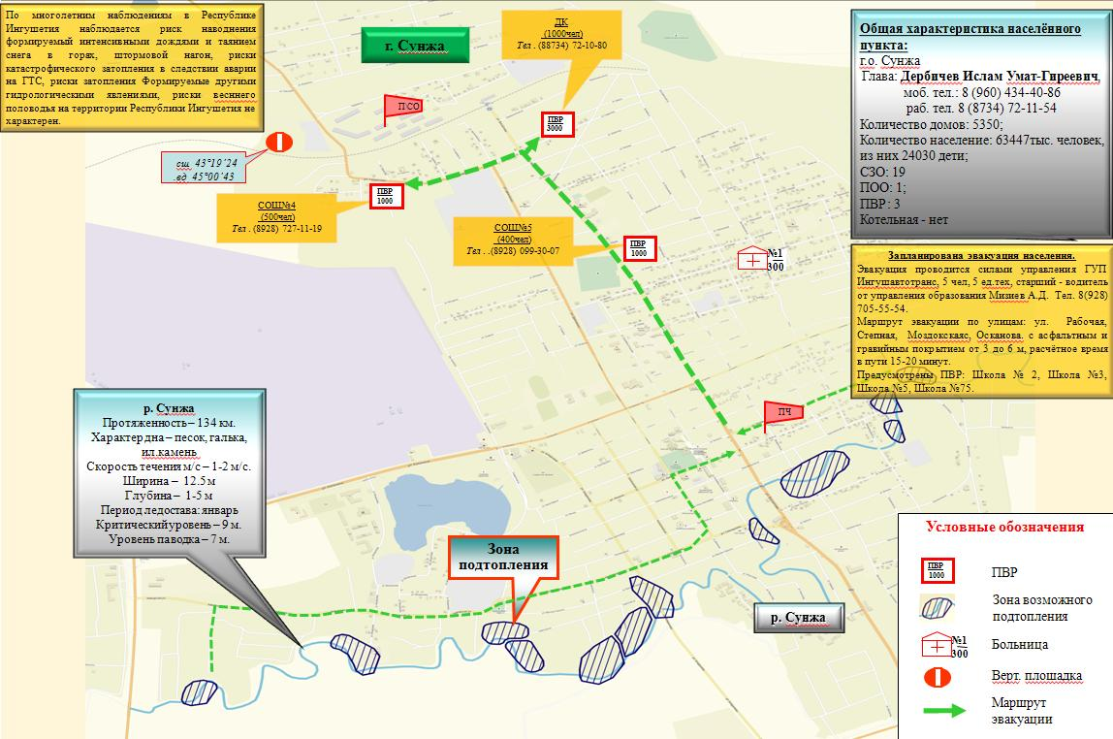

Рис. 3.2.2.
Риски возникновения подтопления (затопления) на территории ГО г. Сунжа
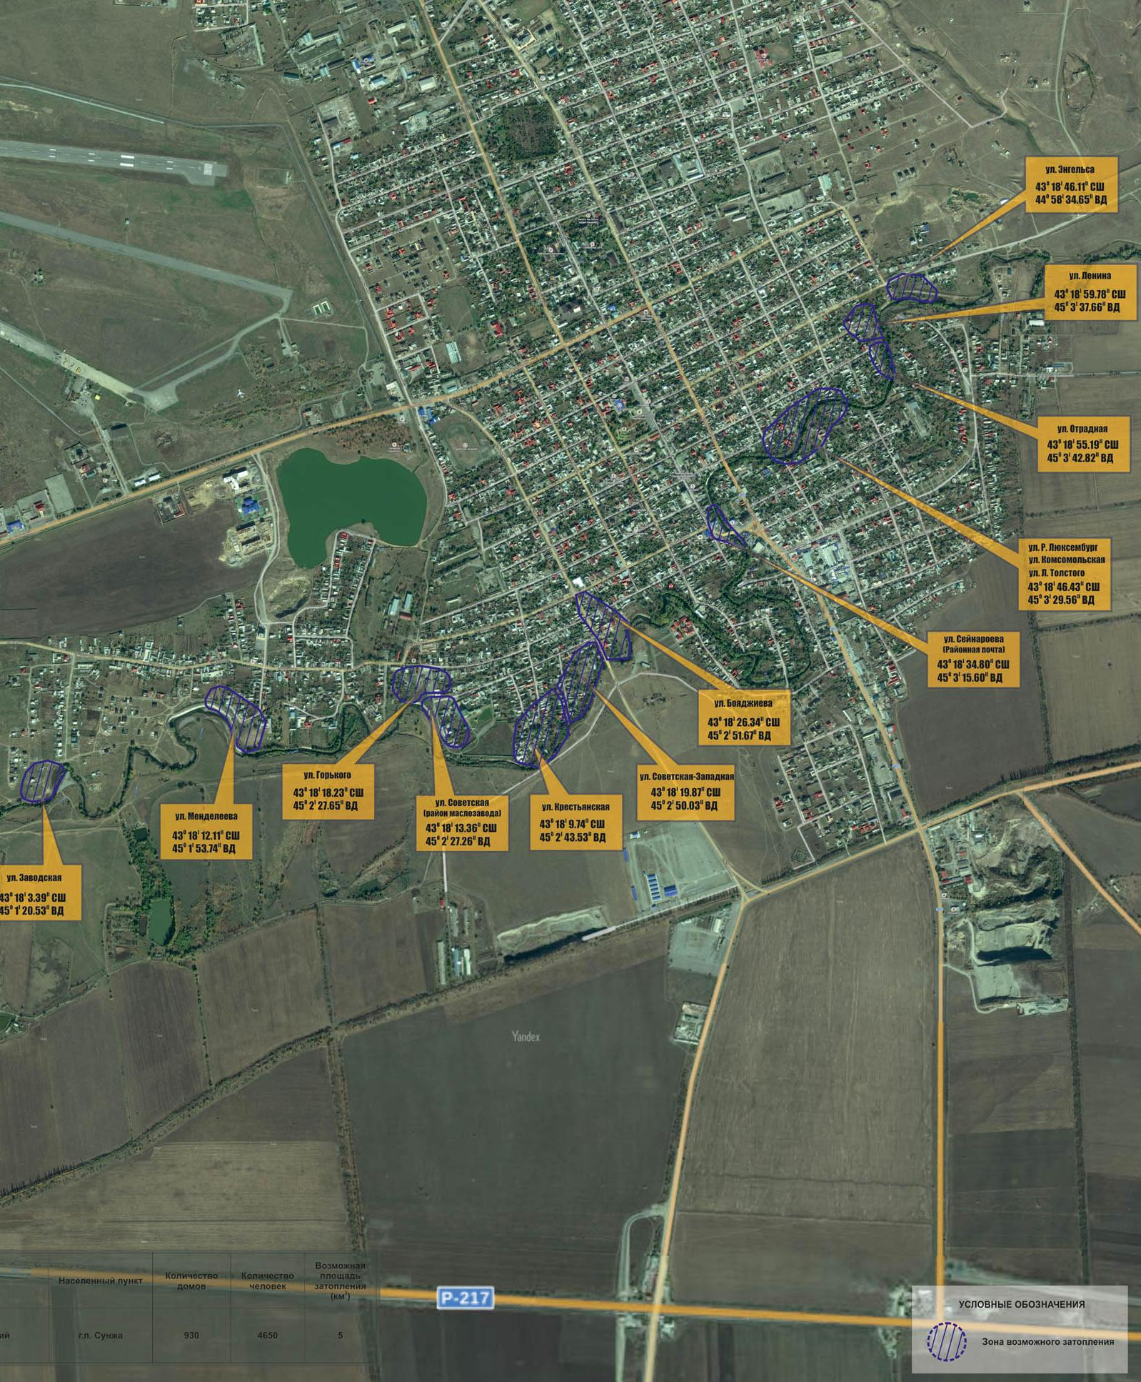
В расчетный срок генерального плана необходимо запретить новое жилищное и гражданское строительство и осуществить постепенный вынос жилья, расположенного в зоне подтопления на р. Сунжа.
Необходимо проведение обоснования необходимости выполнения работ по защите от подтопления (затопления), инженерно-техническое благоустройство береговой линии (строительство берегозащитных сооружений).
Так же необходимо предусмотреть проведение мероприятий по расчистке и профилированию русла реки Сунжа в границах ГО г. Сунжа.
Подтопление – это повышение уровня грунтовых вод, нарушающее нормальное использование территории, строительство и эксплуатацию расположенных на ней объектов.
Ежегодно, во время выпадения обильных осадков, образующимися поверхностными ливневыми водами подтоплению подвергается северная часть территории ГО г. Сунжа (в районе железной дороги).
Генеральным планом ГО г. Сунжа предусматривается строительство перехватывающих водоотводных (нагорных) канав в северной части ГО г. Сунжа, а так же устройство закрытой дождевой канализации на территории г. Сунжа в целях отвода поверхностного стока дождевых и талых вод.

Опасные метеорологические явления.
Опасные метеорологические явления – природные процессы и явления, возникающие в атмосфере под действием различных природных факторов или их сочетаний, оказывающие или могущие оказать поражающее воздействие на людей, сельскохозяйственных животных и растения, объекты экономики и окружающую природную среду.
На территории ГО г. Сунжа к опасным метеорологическим явлениям и процессам относятся:
  - сильный ветер;
  - бури;
  - сильные осадки: (продолжительный дождь, сильный снегопад, гололед);
  - туман;
  - заморозок;
  - гроза.
Анализ многолетних материалов показывает, что наибольшая повторяемость неблагоприятных метеорологических процессов приходится на ливневые осадки.
Ущерб, наносимый экономике значительными ливневыми осадками, зависит от количества и продолжительности их выпадения, фазового состояния осадков, водно-физических свойств почвы, растительного покрова и т.д. Продолжительность ливневых дождей, как правило, составляет 2-12 ч. (при интенсивности 0,045 мм/мин). Повторяемость ливней другой продолжительности незначительная. Наиболее вероятны ливни от 30 до 50 мм, на их долю приходится около 70-75% общего числа всех ливней.
Сильные ветры. К числу опасных явлений погоды относят ветер со скоростью более 15 м/с. Последствиями их возникновения являются выход из строя воздушных линий электропередачи и связи, антенно-мачтовых и других подобных сооружений. Сильный ветер срывает с корнем деревья и крыши домов.
При низких температурах ветры способствуют возникновению таких опасных метеорологических явлений, как гололед, изморозь, наледь.
Буря – это ливень, сопровождающийся сильным ветром шквального характера. Буре часто предшествует гроза, сильные электрические разряды молнии.
Территория ГО г. Сунжа подвержена бурям. Это природное явление характерно для межсезонных периодов, особенно часто это происходит весной.
Туман. Важной характеристикой туманов является их продолжительность, которая колеблется в очень широких пределах и имеет четко выраженный годовой ход с максимумом зимой и минимумом летом.
Во время тумана наиболее вероятны случаи дорожно-транспортных происшествий.
Обледенения (гололедно-изморозевые отложения), возникающие в холодный период года, способствуют появлению отложений льда на деталях сооружений, проводах воздушных линий связи и электропередачи, на ветвях и стволах деревьев.
Из всех видов обледенения наиболее частым является гололед. Для образования гололеда характерен интервал температур от 0 до минус 5 С и скорость ветра от 1 до 9 м/с, а для изморози температура воздуха колеблется от минус 5 до минус 10 С при скорости ветра от 0 до 5 м/с. Чаще всего гололедно-изморозевые отложения образуются при восточных ветрах.

Природные и техногенные пожары.
Природные пожары.
Согласно паспорту территории ГО г. Сунжа на территории города риск возникновения природных пожаров незначителен.
Техногенные пожары.
В соответствии с паспортом территории ГО г. Сунжа риск возникновения техногенных пожаров на территории города существует, в связи с возможным возникновением ЧС на АЗС №5, АЗС №7, складах ГСМ, нефтебазе ООО «Ингушнефтепродукт», котельной.
Основными причинами техногенных пожаров являются: неосторожное обращение с огнем, нарушение правил пожарной безопасности при эксплуатации электрооборудования, нарушение правил пожарной безопасности при эксплуатации электроприборов и т.д.

Чрезвычайные ситуации биолого-социального и техногенного характера
Чрезвычайные ситуации биолого-социального характера, исходя из статистики эпидемиологической обстановки, на территории ГО г. Сунжа имеют незначительный характер.
Согласно паспорту территории ГО г. Сунжа, риски возникновения ЧС связанных с инфекционной заболеваемостью людей на территории ГО г. Сунжа маловероятны.
На территории городского округа г. Сунжа существует риск возможного возникновения ККГЛ (Конго-Крымская геморрагическая лихорадка), эпидемии птичьего гриппа, эпидемии африканской чумы свиней.
Рис. 4.1.
Риски возникновения инфекционной заболеваемости людей на территории ГО г. Сунжа
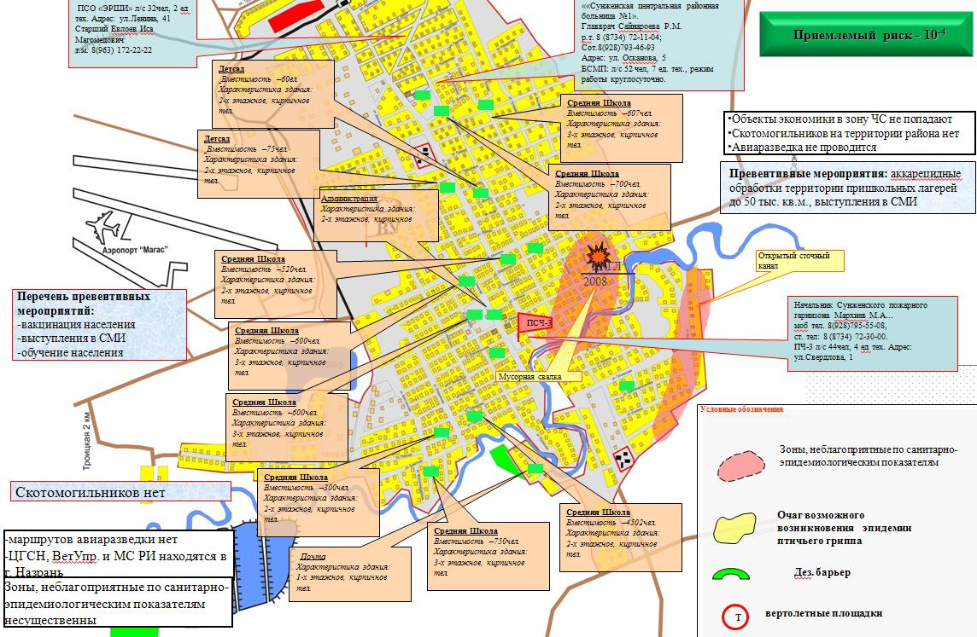
Перечень превентивных мероприятий, направленных на недопущение инфекционной заболеваемости людей:
  - мероприятия, направленные на раннее выявление и изоляцию заболевших (госпитализация, врачебные осмотры контактных лиц, лабораторное обследование контактных (бактериологическое, серологическое), медицинское наблюдение за контактными и др.).
  - мероприятия, направленные на выявление и пресечение путей и факторов передачи инфекции (мероприятия по контролю на различных объектах, лабораторное исследование воды, пищевых продуктов, дезинфекция и т.д.).
  - мероприятия, направленные на гигиеническое обучение и повышение информированности населения (статьи, пресс-конференции, памятки, пресс-релизы и др.).
  - обеспечение рабочих и служащих города, в зонах вероятных чрезвычайных ситуаций относящихся к группам по ГО, МСИЗ.
  - обеспечение медицинских формирований медицинским и специальным имуществом.
  - обеспечение антибиотиками и профилактическими препаратами населения, проживающего в местах природно-очаговых инфекций.
  - создание резерва медицинского имущества на ЧС, определение перечня и объема медицинского имущества.
  - создание переходящий неснижаемый запас медикаментов.

Рис. 4.2.
Риски возникновения инфекционной заболеваемости с/х животных на территории ГО г. Сунжа
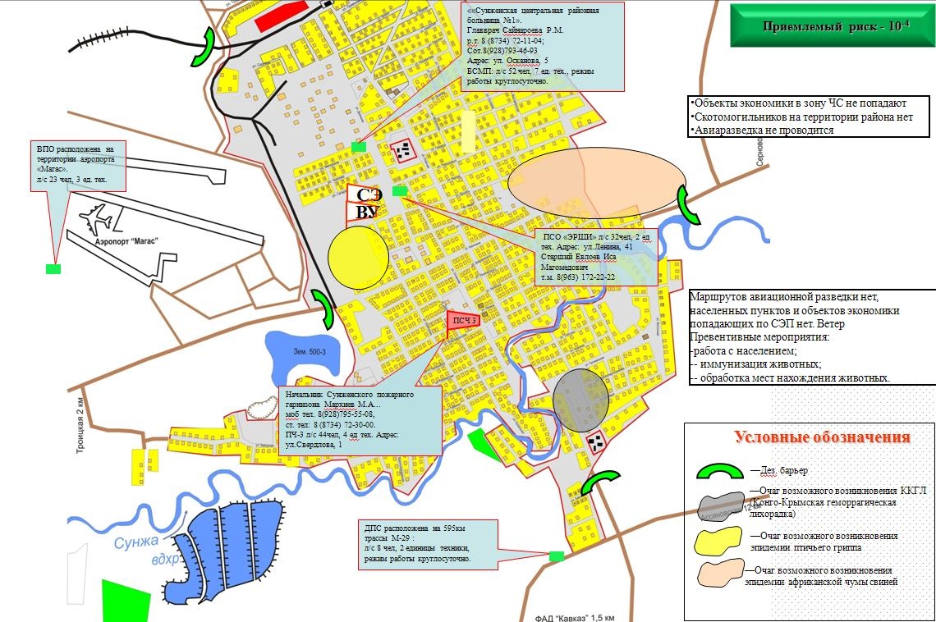
Перечень превентивных мероприятий направленных на недопущение заболеваемости с/х животных:
  - обеспечение работы птицеводческих, свиноводческих хозяйств всех форм собственности по режиму предприятий закрытого типа.
  - проведение инсектоакарицидных обработок свиней и помещений, для их содержания.
  - осуществление контроля с целью недопущения ввоза на территорию городского округа животноводческой продукции и всех видов животных, в том числе свиней из регионов, в которых зарегистрированы вспышки гриппа птиц, АЧС.
  - проведение проверок по соблюдению ветеринарно-санитарных правил в свиноводческих хозяйствах и предприятиях занятых заготовкой, переработкой, хранением и реализацией животноводческой продукции подконтрольной государственному ветеринарному надзору.
  - проведение мониторинговых исследований по своевременному выявлению гриппа птиц, африканской чумы свиней.
  - обеспечение своевременного сбора и вывоза бытовых отходов на территории городского округа, не допуская переполнения мусорных контейнеров.
  - обеспечение регулярного отлова бродячих животных на территории городского округа.
  - проведение разъяснительной работы через средства массовой информации среди населения по вопросам профилактики гриппа птиц, африканской чумы свиней.
Наибольшую угрозу для функционирования городского округа представляют взрывопожароопасные вещества, создающие возможность возникновения при авариях поражающих факторов теплового излучения и избыточной волны давления.
Техногенная чрезвычайная ситуация; техногенная ЧС: - состояние, при котором в результате возникновения источника техногенной чрезвычайной ситуации на объекте, определенной территории или акватории нарушаются нормальные условия жизни и деятельности людей, возникает угроза их жизни и здоровью, наносится ущерб имуществу населения, народному хозяйству и окружающей природной среде.
Источник техногенной чрезвычайной ситуации; источник техногенной ЧС: опасное техногенное происшествие, в результате которого на объекте, определенной территории или акватории произошла техногенная чрезвычайная ситуация.
Авария - опасное техногенное происшествие, создающее на объекте, определенной территории или акватории угрозу жизни и здоровью людей и приводящее к разрушению зданий, сооружений, оборудования и транспортных средств, нарушению производственного или транспортного процесса, а также к нанесению ущерба окружающей природной среде.
Виды возможных техногенных чрезвычайных ситуаций на территории ГО г. Сунжа:
- чрезвычайные ситуации на пожаро- и взрывоопасных объектах;
- чрезвычайные ситуации на электроэнергетических системах;
- чрезвычайные ситуации на коммунальных системах жизнеобеспечения;
- чрезвычайные ситуации на транспорте;
- чрезвычайные ситуации на трубопроводном транспорте.
Перечень поражающих факторов источников техногенных ЧС, характер их действий и проявлений согласно ГОСТ Р 22.0.07-95 «Источники техногенных чрезвычайных ситуаций. Поражающие факторы» представлен в таблице 2.1.
Табл. 4.1
Перечень поражающих факторов источников техногенных ЧС.
Источник техногенной ЧС | Наименование поражающего фактора техногенной ЧС | Наименование параметра  поражающего фактора  источника техногенной ЧС
Чрезвычайные ситуации на пожаро- и взрывоопасных объектах | Воздушная ударная волна | Избыточное давление во фронте ударной волны.  Длительность фазы сжатия.  Импульс фазы сжатия.
Чрезвычайные ситуации на пожаро- и взрывоопасных объектах | Волна сжатия в грунте | Максимальное давление.  Время действия.  Время нарастания давления до максимального значения
Чрезвычайные ситуации на пожаро- и взрывоопасных объектах | Экстремальный нагрев среды | Температура среды.  Коэффициент теплоотдачи.  Время действия источника экстремальных температур
Чрезвычайные ситуации на пожаро- и взрывоопасных объектах | Тепловое излучение | Энергия теплового излучения.  Мощность теплового излучения.  Время действия источника теплового излучения
Чрезвычайные ситуации на электроэнергетических системах и системах связи | - | -
Чрезвычайные ситуации на коммунальных системах жизнеобеспечения | Токсическое действие | Концентрация опасного химического вещества в среде.  Плотность химического заражения местности и объектов
Чрезвычайные ситуации на транспорте (перевозка аммиака, азота, хлора) | Токсическое действие | Концентрация опасного химического вещества в среде.  Плотность химического заражения местности и объектов
Чрезвычайные ситуации на трубопроводном транспорте | - | -
Потенциально опасный объект: объект, на котором используют, производят, перерабатывают, хранят или транспортируют радиоактивные, пожаровзрывоопасные, опасные химические и биологические вещества, создающие реальную угрозу возникновения источника чрезвычайной ситуации.
Из чрезвычайных ситуаций наиболее вероятными могут быть техногенные пожары и взрывы на АЗС, складах ГСМ, нефтебазе, котельных, ПС, ГРП, газопроводах ГО г. Сунжа.
Бензин всех марок, дизтопливо – горючие жидкости способны при высоких температурах к возгоранию, а также и возгоранию при соприкосновении с открытым огнём. Взрывоопасны газы при испарении, пожаре.
Газ природный – горючее газообразное вещество (при сильном давлении – жидкость), способное к возгоранию (при большой концентрации – к взрыву) при соприкосновении с открытым огнём. Природный газ опасен при вдыхании.
Классификация опасных объектов проведена в соответствии с постановлением Правительства РФ от 21 мая 2007 года № 304 «О классификации чрезвычайных ситуаций природного и техногенного характера», пунктами 11, 12 приказа МЧС РФ от 28 февраля 2003 года № 105 «Об утверждении Требований по предупреждению чрезвычайных ситуаций на потенциально опасных объектах и объектах жизнеобеспечения» (зарегистрирован в Министерстве Юстиции РФ 20 марта 2003 года № 4291).
По результатам прогнозирования чрезвычайных ситуаций техногенного характера опасные объекты подразделены по степени опасности в зависимости от масштабов возникающих чрезвычайных ситуаций на пять классов:
1 класс – объектов, аварии на котором могут являться источниками возникновения федеральных чрезвычайных ситуаций;
2 класс – опасных объектов, аварии на которых могут являться источниками возникновения региональных чрезвычайных ситуаций;
3 класс – опасных объектов, аварии на которых могут являться источниками возникновения территориальных чрезвычайных ситуаций;
4 класс – опасных объектов, аварии на которых могут являться источниками возникновения местных чрезвычайных ситуаций;
5 класс – опасных объектов, аварии на которых могут являться источниками возникновения локальных чрезвычайных ситуаций.
Силы и средства наблюдения и контроля за состоянием окружающей природной среды и потенциально опасных объектов состоят из:
- сил органов государственного надзора;
- служб (учреждений) и организаций города, осуществляющих наблюдение и контроль за состоянием окружающей природной среды, а также за обстановкой на потенциально опасных объектах и прилегающих к ним территориях;
- сети наблюдения и лабораторного контроля муниципального звена областной подсистемы РСЧС;
- посты гидрологических наблюдений;
- объектовые лаборатории ЖКХ, перерабатывающей промышленности и топливно-энергетического комплекса;
- ветлаборатории;
- станции защиты растений;
- пункты сигнализации и прогнозов появления вредителей и болезней сельскохозяйственных растений;
- посты РХН.
Большая степень изношенности, устаревшее оборудование, нарушение технологической дисциплины, недостаточная эффективность систем безопасности на потенциально опасных объектах обусловливают тенденцию роста количества чрезвычайных ситуаций техногенного характера.
Возрастает относительное количество крупных аварий и катастроф, способных вызывать потери людей, заражение и загрязнение местности, нарушение функционирования систем жизнеобеспечения населения.

Химически-опасные объекты.
В соответствии с паспортом территории ГО г. Сунжа на территории городского округа химически-опасных объектов нет.

Пожаровзрывоопасные объекты.
Пожаровзрывоопасный объект: объект, на котором производят, используют, перерабатывают, хранят или транспортируют легковоспламеняющиеся и пожаровзрывоопасные вещества, создающие реальную угрозу возникновения техногенной чрезвычайной ситуации.
К техногенным чрезвычайным ситуациям данной категории на территории городского округа относятся пожары и взрывы на промпредприятиях, АЗС, нефтебазе, складах ГСМ, емкостном оборудовании.
Наибольшую угрозу по взрыво-пожароопасности представляют объекты, на которых обращаются в значительных объемах легковоспламеняющиеся жидкости, газы и пыли во взрывопожароопасных концентрациях. В первую очередь к таковым объектам относятся:
- АЗС №5 (в зоне возможного риска при аварии на площадке для хранения нефтепродуктов находятся: домов 65; населения – 320 чел., соц. значимых объектов – 4);
- АЗС №7 (в зоне возможного риска при аварии на площадке для хранения нефтепродуктов находятся: домов 45; населения – 320 чел., соц. значимых объектов – 3). Домовладения, расположенные в непосредственной близости к ПОО АЗС при возгорании или взрыве подвержены риску возгорания;
- Нефтебаза ООО «ИНГУШНЕФТЕПРОДУКТ» (в зоне возможного риска при аварии на площадке для хранения нефтепродуктов находятся: домов 20; населения – 130 чел., соц. значимых объектов – 1);
- Склады ГСМ;
- ПС 110/10 кВ, ПС 35/10 кВ, ТП;
- Газораспределительные пункты, ГНС, (газопроводы);
- Нефтескважины (нефтепроводы);
- Котельные.
Рис. 4.2.1.
Риски возникновения ЧС на пожаро-взрывоопасных объектах на территории ГО г. Сунжа
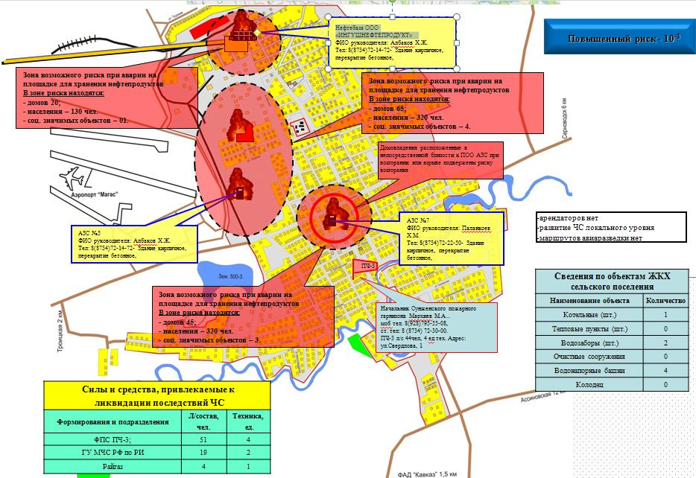

В черте города размещается нефтебаза ООО «Ингушнефтепродукт». На данном объекте всего имеется 1500 м³/ч опасных веществ. В качестве последствий пожара возможно разгерметизация емкости с возникновением воздушной ударной волны, выброс газо-продукта, появление источника зажигания, возгорание газо-продукта, с образованием горящих струй, нарушение целостности и герметичности резервуара, утечка газо-продукта, образование очага возгорания, пожар. Очаг пожара с продуктами горения не выйдут за границы объекта
В случае разлива нефтепродуктов и их воспламенения, площадь возможного пожара может достигать до 1000 м². При этом безопасное расстояние для людей и зданий от эпицентра пожара составляет 200 метров. Исходя из этого, прямая угроза в случае пожара на нефтебазе может создаться для расположенных в непосредственной близости объектов.
Возможны потери автотранспорта и технологического оборудования, частичное повреждение отдельных производственных зданий и складских помещений. Человеческие потери возможны только из числа персонала нефтебазы.

Чрезвычайные ситуации на электроэнергетических системах жизнеобеспечения.
Возможность возникновения чрезвычайных ситуаций на электроэнергетических системах ГО г. Сунжа может быть вызвана рядом причин, таких как: шквалистые ветры в порывах до 25 м/сек., с сопровождением обильных осадков в виде мокрого снега либо дождя, переходящего в мокрый снег, местами налипание мокрого снега на провода, возможны метели.
В этот период возможен обрыв линий электропередачи, нарушение устойчивости работы систем жизнеобеспечения.
Рис. 4.3.1.
Риски возникновения ЧС на объектах ЖКХ (электросети) на территории ГО г. Сунжа
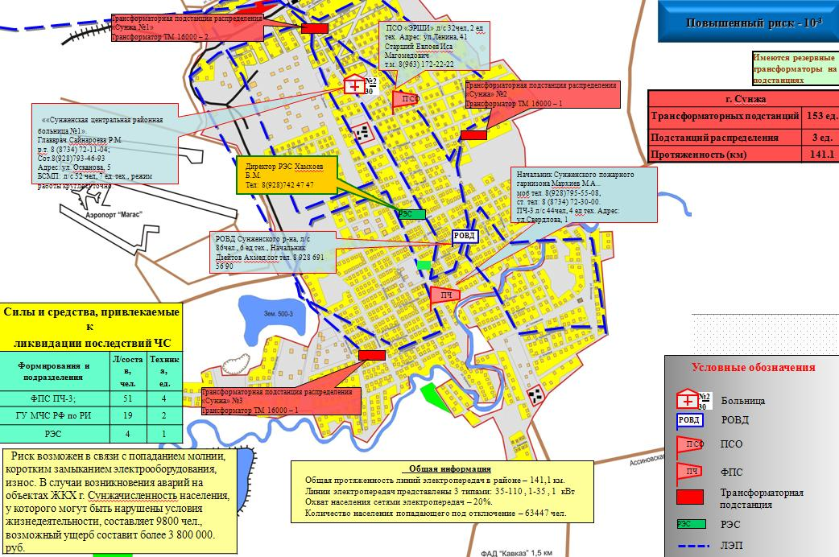
Аварии на электроэнергетических системах могут нанести материальный ущерб жилищному фонду и имуществу граждан, производству. Общий экономический ущерб может исчисляться миллионами, также может быть причинен косвенный и социальный ущерб. Масштабы чрезвычайных ситуаций на электроэнергетических системах могут носить как локальный характер, так и муниципальный характер.
Согласно паспорту территории ГО г. Сунжа существует риск возникновения ЧС на электроэнергетических системах жизнеобеспечения: ПС 110/10 кВ, ПС 35/10 кВ, ВЛ 110 кВ, ВЛ 35 кВ, ЛЭП 10 кВ, ЛЭП 0,4 кВ, ТП.

Чрезвычайные ситуации на коммунальных системах жизнеобеспечения.
Согласно паспорту территории ГО г. Сунжа существует риск возникновения ЧС, связанный с авариями на системах газоснабжения, снабжения населения питьевой водой и авариями на тепловых сетях. В холодное время года аварии возможны при нарушениях в электроэнергетических системах, нарушениях теплоизоляций трубопроводов.

Рис.4.4.1.
Риски возникновения ЧС на объектах ЖКХ (газоснабжение) на территории ГО г. Сунжа
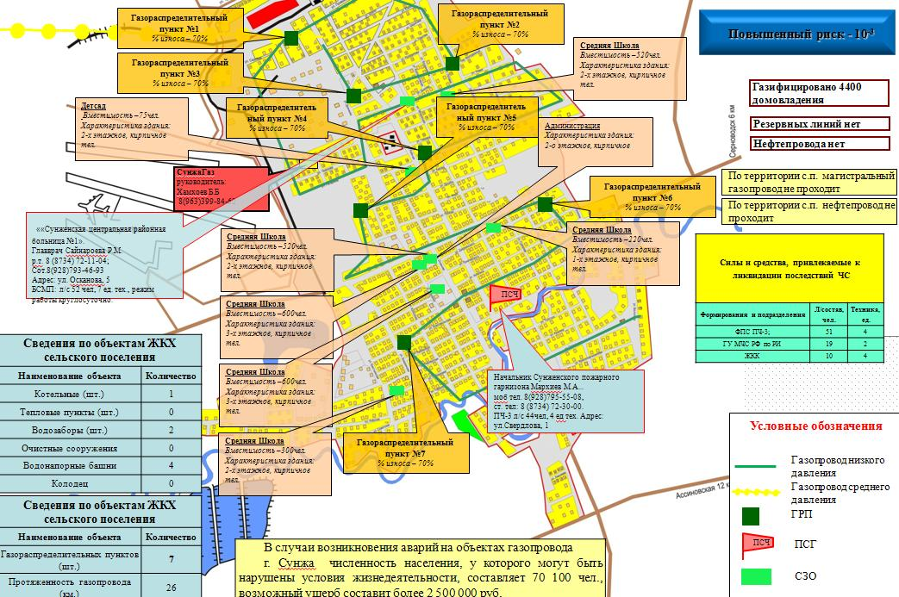

Рис. 4.4.2.
Риски возникновения ЧС на объектах ЖКХ (теплоснабжение) на территории ГО г. Сунжа
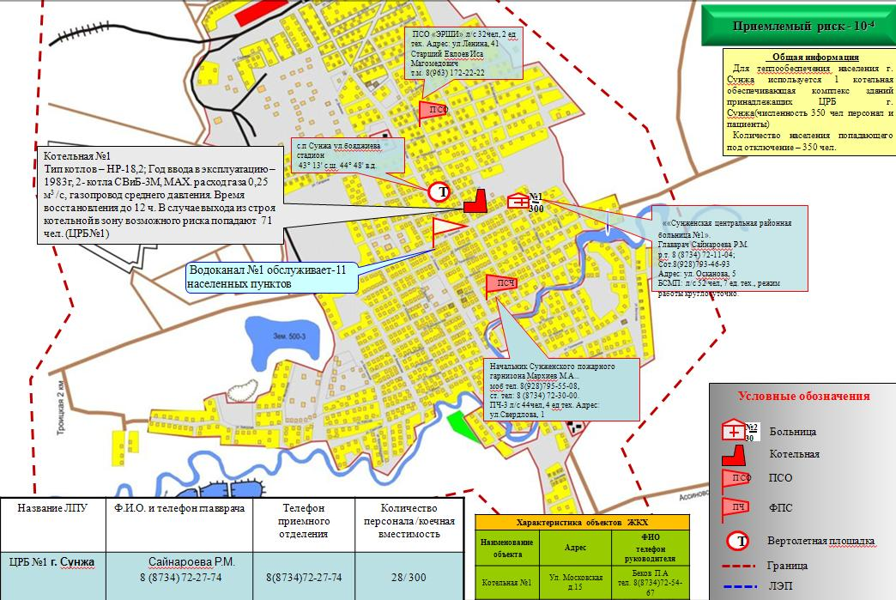
Рис. 4.4.3.
Риски возникновения ЧС на объектах ЖКХ (водоснабжение) на территории ГО г. Сунжа
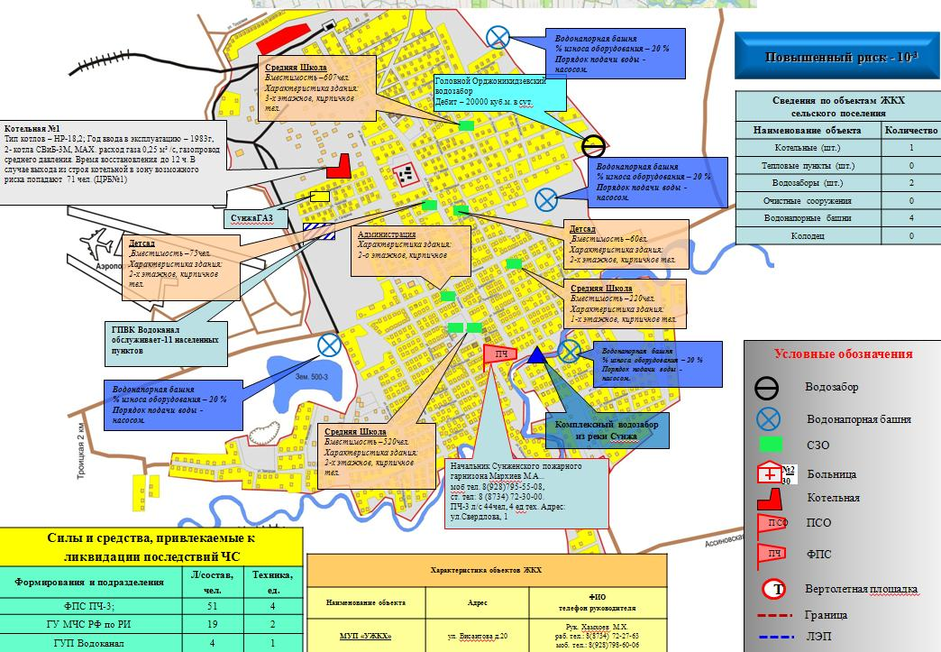

Радиационно-опасные объекты.
В соответствии с паспортом территории ГО г. Сунжа на территории городского округа радиационно-опасные объекты отсутствуют

Чрезвычайные ситуации на транспорте.
Риски возникновения ЧС на объектах автомобильного транспорта.
По территории городского округа проходят участки автомобильных дорог по которым перевозятся, в том числе и опасные грузы.
Существует риск возникновения ЧС при перевозке автомобильным транспортом химически-опасных веществ (хлор, аммиак), а так же пожаро-взрывоопасных (СУГ, бензин, дизтопливо).
Основными причинами возникновения транспортных аварий в системе автотранспорта могут быть: неблагоприятные погодные условия (гололед, туман, ливневые дожди), несоблюдение правил дорожного движения, субъективный фактор при управлении автотранспортными средствами, а также увеличение количества транспортных средств и интенсивность автомобильных перевозок.
В качестве наиболее вероятных аварийных ситуаций с ГСМ и СУГ на транспортных магистралях и ПОО, которые могут привести к возникновению поражающих факторов являются следующие:
  - разлив (утечка) из цистерны ГСМ, СУГ;
  - образование зоны разлива ГСМ, СУГ (последующая зона пожара);
  - образование зоны взрывоопасных концентраций с последующим взрывом ТВС (зона мгновенного поражения от пожара вспышки);
  - образование зоны избыточного давления от воздушной ударной волны;
  - образование зоны опасных тепловых нагрузок при горении ГСМ на площади разлива.

Рис. 4.6.1.
Риски возникновения ЧС на объектах автомобильного транспорта на территории ГО г. Сунжа
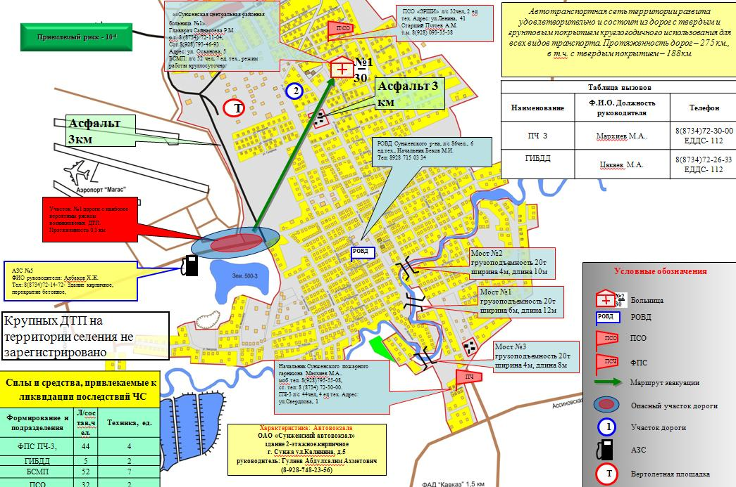
Автомобильным транспортом транспортируется большое количество взрывопожароопасных веществ: СУГ, бензин, дизтопливо. Газ, бензин и дизельное топливо на АГЗС доставляется автоцистернами емкостью 20 м.
В качестве аварийной ситуации рассмотрим полное разрушение цистерны автозаправщика. Площадь пролива по необвалованной поверхности составит S=3000 м², диаметр разлития d=61,8 м.
При воспламенении пролива зоны теплового излучения в соответствии с НПБ 105-03 составят:
- смертельного поражения ;
- порогового поражения .
При отсутствии мгновенного воспламенения пролития возможен взрыв образовавшейся газопаровоздушной смеси, в этом случае максимальное количество горючей смеси поступившей в окружающее пространство составит 10,6 т. Зоны поражения избыточной волной давления в этом случае от эпицентра взрыва по «Методу расчета параметров волны давления при сгорании газопаровоздушных смесей в открытом пространстве» (ГОСТ Р 12.3.047-98) составят:
- полного разрушения и смертельного поражения людей ;
- сильного разрушения ;
- среднего разрушения ;
- слабого разрушения и порогового поражения людей .
Для сжатых углеводородных газов в случае ЧС характерно развитие аварии с образованием «огненного шара». Для 10,6 т СУГ, участвующих в образовании «огненного шара», по «Методу расчета интенсивности теплового излучения и времени существования «огненного шара» (ГОСТ Р 12.3.047-98):
- эффективный диаметр «огненного шара» ;
- время существования «огненного шара» ;
- зона смертельного поражения ;
- зона порогового поражения .
В качестве аварийной ситуации рассмотрим полное разрушение ёмкости. Площадь пролива по необвалованной поверхности составит S=1530 м², диаметр разлития d=31,5 м.
При воспламенении пролива зоны теплового излучения в соответствии с «Метод расчета интенсивности теплового излучения» НПБ 105-03 составят:
- смертельного поражения ;
- порогового поражения .
При отсутствии мгновенного воспламенения пролития возможен взрыв образовавшейся газопаровоздушной смеси, в этом случае максимальное количество горючей смеси поступившей в окружающее пространство составит 5,41 т. Зоны поражения избыточной волной давления в этом случае от эпицентра взрыва по «Методу расчета параметров волны давления при сгорании газопаровоздушных смесей в открытом пространстве» (ГОСТ Р 12.3.047-98) составят:
- полного разрушения и смертельного поражения людей ;
- сильного разрушения ;
- среднего разрушения ;
- слабого разрушения и порогового поражения людей .
Перечень превентивных мероприятий при перевозке опасных грузов.
- Установление ответственности отправителя и перевозчика за организацию безопасной транспортировки опасных грузов (ОГ). Опасные грузы перевозятся на условиях, указанных грузоотправителем в накладной в соответствии со стандартом и техническими условиями с указанием аварийной карточки. Получение разрешения МПС, МГА и т.д. на перевозку грузов, не указанных в Алфавитном указателе ОГ. Грузоотправитель несет ответственность за последствия, вызванные неправильным определением условий перевозки груза и за неправильное указание сведений в характеристики груза и аварийной карточке. Грузоотправители обязаны указывать в заявках и развернутых планах перевозок особенности перевозок. Правильность оформления перевозочных документов. Выделение сопровождающих перевозок.
- Составление характеристики перевозимого ОГ. Указание технического наименования вещества, номера ГОСТа, физико-химических свойств, допустимых воздействиях на груз, влияния на организм человека, описание тары и упаковки, правил обращения с грузом, совместимости с другими грузами, противопожарных мероприятий, мер первой медицинской помощи. Для газов дополнительно: состояние, характеристика, относительная плотность, температура кипения, критическая температура и давление, рабочее давление и норма наполнения баллона. Для жидкостей дополнительно: температура кипения и плавления, температура вспышки, упругость паров и вязкость, взрывоопасные концентрации паров.
- Составление заключения на допустимость перевозки. Указывается наименование, формула, основной вид опасности, класс по ГОСТ 19433-81, номер по списку ООН, условия перевозки, максимально допустимая масса на одну упаковку, виды тары и упаковки, рекомендуемые средства пожаротушения, средства защиты и первой медицинской помощи. Составляется Министерством, ведомством и направляется грузоотправителю и руководителю пункта отправления.
- Прогноз обстановки в случае возникновения ЧС на пути следования ОГ. Изучение характеристик ОГ и данных о маршруте перевозки, близлежащих населенных пунктах, условиях погрузки-выгрузки, времени и сезона перевозки, метеоданных и т.п. Использование ведомственных методик прогнозирования и оценки обстановки, а также методик МЧС. Учет и использование данных прогноза при составлении планов действий в условиях ЧС (для местных органов и органов ГОЧС). Верификация методик.
- Контроль за перевозкой ОГ, который должен осуществляться в специальных транспортно-упаковочных контейнерах (ТУК), загруженных в специальные транспортные средства. Опасные грузы, отмеченные в Алфавитном указателе знаком «**», перевозятся только в сопровождении представителей грузоотправителя или грузополучателя. Представитель обязан знать служебную инструкцию по сопровождению данного груза, опасные свойства груза, меры оказания первой помощи, меры безопасности в аварийных ситуациях. Проверка соответствия тары и упаковки требованиям ГОСТ и ТУ для данного вида. Нанесение маркировки на тару и упаковку по ГОСТ 14192-77.
- Оснащение групп по перевозкам ОГ в соответствии с действующими правилами по перевозке ОГ. Оснащение за счет грузоотправителя средствами индивидуальной защиты и спецодеждой, аптечками, комплектами инструмента, первичными средствами пожаротушения и дегазации, необходимыми вспомогательными материалами.
- Организация оповещения по маршруту перевозки местных и других органов власти. Маркировка грузовых мест, тары и упаковок с ОГ по ГОСТ 14192-77. Контроль за движением по маршруту с помощью диспетчерского аппарата службы движения. Своевременный доклад и информирование органов власти и органов ГОЧС о возникших нарушениях регламента перевозок.
- Подготовка сил и средств для ликвидации ЧС, обусловленных авариями на маршрутах перевозок спецгрузов. Создание и оснащение мобильных аварийно-восстановительных формирований на транспорте, формирований на узловых станциях и перевалочных пунктах. Там же создание запасов материалов и технических средств для проведения работ по экстренному вводу в строй транспортных коммуникаций, запасов дегазирующих и дезактивирующих средств, средств пожаротушения.

Риски возникновения ЧС на объектах железнодорожного транспорта.
Рис. 4.6.2.
Риски возникновения ЧС на объектах железнодорожного транспорта на территории ГО г. Сунжа
По территории ГО г. Сунжа проходит железнодорожная ветка (однопутная) протяженностью 6 км. В северной части г. Сунжа располагается одноименная ж. д. станция – Сунжа (не действующая). Интенсивность движения до 2 поездов в сутки, движение пассажирских вагонов нет. Поезда на тепловозной тяге. Охрану объектов станции Сунжа осуществляет федеральная пожарная охрана ПЧ-3.
Риски возникновения ЧС на объектах воздушного транспорта.
В связи с непосредственной близостью аэропорта «Магас» им. Осканова С.С. к г. Сунжа, существуют риски возникновения ЧС при полетах над территорией городского округа г. Сунжа, связанные с падением воздушных судов. Типы принимаемых воздушных судов аэропортом «Магас»: ТУ-154, ТУ-134, ЯК-42, ЯК-40, АН-24, АН-2, Ми-8.
Так же по данным паспорта территории ГО г. Сунжа, на территории города имеется вертолетная площадка. Типы принимаемых воздушных судов: Ми-8 и ниже.
Риски возникновения ЧС, связанные с крушением воздушного судна обусловлены:
- отказ двигателя (техническая неполадка);
- ошибка пилота (человеческий фактор);
- с неблагоприятными метеоусловиями;
- теракт (воздействие третьих лиц).
Рис. 4.6.3.
Риски возникновения ЧС на объектах воздушного транспорта на территории ГО г. Сунжа
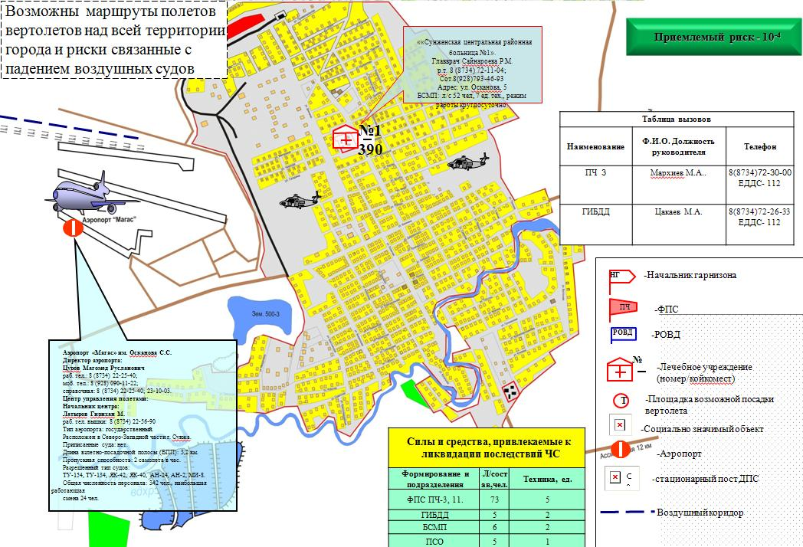
Риски возникновения ЧС на объектах трубопроводного транспорта.
Через территорию городского округа г. Сунжа проходят магистральные газопроводы и нефтепроводы. Так же на территории ГО г. Сунжа расположены нефтескважины, ГНС, ГРС, ГРП. Существует риск возникновения аварийных ситуаций, в связи с нарушением технологических процессов при эксплуатации, износом оборудования, внешними повреждениями, разгерметизацией трубопроводов, а так же терактами.

Наличие сил и средств ликвидации чрезвычайных ситуаций.
На территории ГО г. Сунжа имеются силы и средства ликвидации чрезвычайных ситуаций в организациях, продолжающих работу в особый период (согласно планам ГО). К ликвидации чрезвычайных ситуаций могут привлекаться силы и средства: ОГ ГУ МЧС России по Республике Ингушетия, ПСЧ-3 ФГКУ«1-ый отряд ФПС по РИ», ГИБДД, ОМВД Сунженского МР, Роспотребнадзор, РЭС Сунженского МР, ГУП Ингушавтотранс, СунжаГаз, служба водоканала, ПЖКХ Сунженского МР, АСФ (ПСО «Эрши»), Аварийно-спасательные формирования (ПСО «Ингушский»), ЦМК «защита», БСМП.
С возникновением аварии комендантскую службу и поддержание общественного порядка на маршрутах эвакуации организует ОГИБДД ОМВД по Сунженскому району, для чего привлекаются соответствующие силы и средства.
Совместно с ОГ ГУ МЧС России по Республике Ингушетия определяются объемы аварийно–спасательных работ и привлекаемые для проведения данных работ силы и средства. Аварийно–спасательные и другие неотложные работы в зонах ЧС следует проводить с целью срочного оказания помощи людям, которые подверглись непосредственному или косвенному воздействию разрушительных и вредоносных сил природы, техногенных аварий и катастроф, а также ограничения масштабов, локализации или ликвидации возникших при этом ЧС.
Комплексом аварийно–спасательных работ необходимо обеспечить поиск и удаление людей за пределы зон действия опасных вредных для их жизни и здоровья факторов, оказание неотложной медицинской помощи пострадавшим и их эвакуацию в лечебные учреждения, создание для спасенных необходимых условий физиологически нормального существования.
К организациям, продолжающим свою деятельность в «особый период», относятся:
- ПЧ МЧС,
- МОМВД,
- ГИБДД.
- больницы;
- бани, душевые предприятий, прачечные, фабрики химической чистки, прачечные самообслуживания, включая кооперативные предприятия стирки белья и химической чистки, а также посты мойки и уборки подвижного состава автотранспорта независимо от их ведомственной подчиненности должны приспосабливаться соответственно для санитарной обработки людей, специальной обработки одежды и подвижного состава автотранспорта в военное время, а также при производственных авариях, катастрофах или стихийных бедствиях;
- склады, базы восстановительного периода (склады базы ГСМ, продовольственные, материально–технические и прочие резервы, специализированные торговые комплексы);
- сельскохозяйственные производства.
Перечисленные объекты жизнеобеспечения разрабатывают планы по устойчивому функционированию в военное время.
Требования пожарной безопасности по размещению подразделений пожарной охраны в ГО г. Сунжа.
В настоящее время прикрытие ГО г. Сунжа осуществляется: ПСЧ-3 ФГКУ«1-ый отряд ФПС по РИ», АСФ (ПСО «Эрши»), АСФ (ПСО «Ингушский»), и другими нештатными аварийно-спасательными формированиями (НАСФ) ГО г. Сунжа.
Согласно ст. 76 ФЗ 2008 г. №123-ФЗ «Технического регламента о требованиях пожарной безопасности» (в ред. Федерального закона от 10.07.2012 №117-ФЗ «О внесении изменений в Федеральный закон от 22.08.2008 №123-ФЗ «Технический регламент о требованиях пожарной безопасности») дислокация подразделений пожарной охраны на территориях поселений и городских округов определяется исходя из условия, что время прибытия первого подразделения к месту вызова в городских поселениях и городских округах не должно превышать 10 минут, а в сельских поселениях 20 минут.
Следовательно, имеющееся размещение подразделений пожарной охраны соответствует действующим требованиям пожарной безопасности, обеспечивается своевременное прибытие сил и средств противопожарной службы.
Необходимо оказать содействие в реконструкции и модернизации существующей ПСЧ-3 ФГКУ «1-ый отряд ФПС по РИ» г. Сунжа с доукомплектацией в соответствии с НПБ 101-95 и положениями «Технического регламента о требованиях пожарной безопасности», утверждённого Федеральным законом от 22 июля 2008г. №123-ФЗ (с изм. Федерального закона от 10.07.2012 №117-ФЗ), а также в установке пожарных гидрантов при реконструкции системы водоснабжения до 2022 г.
Так же необходимо предусмотреть оборудование подъездов (не менее 2-х) с твердым покрытием для забора воды в целях пожаротушения до 2022 г

Обзор мероприятий по градостроительному развитию в части изменения подверженности возникновению ЧС природного и техногенного характера.
Для разработки системы защиты территории от чрезвычайных ситуаций природного и техногенного характера необходим комплексный подход. Проектные решения должны охватывать всю территорию и включать все необходимые виды защитных мероприятий, независимо от формы собственности и принадлежности защищаемых территорий и объектов.
Необходимо проведение мониторинга инженерно-геологической ситуации по мере дальнейшего строительства и корректировки рекомендаций в случае необходимости. Система мониторинга должна постоянно совершенствоваться, необходимо внедрение современных технологий, использование результатов научных исследований и разработок. Необходимо создание постоянно обновляющейся, доступной специалистам базы данных.
Производство работ должно вестись способами, не приводящими к появлению новых и (или) интенсификации действующих геологических процессов.
При невозможности обеспечения безопасности участка территории или объекта традиционными методами, необходимо внедрение экспериментальных методик и научных разработок, а также выполнение опытно-производственных работ.
Для уменьшения подверженности возникновению ЧС природного характера на территории ГО г. Сунжа планируется:
    - ограничение высоты жилой застройки, обусловленное высокой сейсмической активностью (до 8-9 баллов);
    - применения мероприятий по укреплению и усилению несущих конструкций зданий и сооружений, исключения строительства на разломах и проектирование конструкций зданий с учётом сейсмики данной территории;
    - вертикальная планировка территории г. Сунжа для обеспечения необходимых уклонов для организации сброса поверхностных дождевых и талых вод;
    - организация поверхностного стока дождевых и талых вод в г. Сунжа;
    - строительство перехватывающей водоотводной (нагорной) канавы в северной части г. Сунжа в целях отвода поверхностного стока дождевых и талых вод;
    - запретить новое жилищное и гражданское строительство и осуществить постепенный вынос жилья, расположенного в зоне подтопления на р. Сунжа;
    - проведение обоснования необходимости выполнения работ по защите от подтопления (затопления), инженерно-техническое благоустройство береговой линии (строительство берегозащитных сооружений);
    - проведение мероприятий по расчистке и профилированию русла реки Сунжа в границах ГО г. Сунжа.
Для уменьшения подверженности возникновению ЧС техногенного характера на территории ГО г. Сунжа планируется:
    - в целом структура факторов риска возникновения ЧС на территории ГО г. Сунжа в перспективе не изменится. Строительство химически опасных и радиационно-опасных объектов не планируется. Необходим постоянный мониторинг за пожаро-взрывоопасными объектами;
    - реконструкция и мониторинг сетей электроснабжения и ЖКХ;
    - мониторинг за техническим состоянием трубопроводного транспорта на территории ГО г. Сунжа.
Осуществление мероприятий по уменьшению подверженности возникновения ЧС природного и техногенного характера создаст благоприятные условия для роста численности населения ГО г. Сунжа, развития социальной инфраструктуры и всей инфраструктуры муниципального образования в целом.
В случае возникновения ЧС природного или техногенного характера в качестве места сбора и временного размещения населения городского округа необходимо использовать общественные объекты, объекты социальной инфраструктуры, образования.
Все защитные мероприятия должны предотвращать, устранять или снижать до допустимого уровня отрицательное воздействие на защищаемые территории, здания и сооружения действующих и связанных с ними возможных опасных процессов.

Перечень основных факторов риска возникновения чрезвычайных ситуаций природного и техногенного характера.
Перечень факторов риска возникновения чрезвычайных ситуаций природного характера:
- землетрясения;
- просадка в лессовых грунтах;
- переработка берегов (береговая эрозия);
- подтопление (затопление);
- повышенный уровень грунтовых вод (инфильтрация);
- сильный ветер;
- бури;
- сильные осадки: (продолжительный дождь, сильный снегопад, гололед);
- туман;
- заморозок;
- гроза;
- природные пожары.
Перечень факторов риска возникновения чрезвычайных ситуаций техногенного характера:
- риск возникновения ЧС на пожаро-взрывоопасных объектах:
- АЗС №5 (в зоне возможного риска при аварии на площадке для хранения нефтепродуктов находятся: домов 65; населения – 320 чел., соц. значимых объектов – 4);
- АЗС №7 (в зоне возможного риска при аварии на площадке для хранения нефтепродуктов находятся: домов 45; населения – 320 чел., соц. значимых объектов – 3). Домовладения, расположенные в непосредственной близости к ПОО АЗС при возгорании или взрыве подвержены риску возгорания;
- Нефтебаза ООО «ИНГУШНЕФТЕПРОДУКТ» (в зоне возможного риска при аварии на площадке для хранения нефтепродуктов находятся: домов 20; населения – 130 чел., соц. значимых объектов – 1);
- Склады ГСМ;
- ПС 110/10 кВ, ПС 35/10 кВ, ТП;
- Газораспределительные пункты, ГНС, (газопроводы);
- Нефтескважины (нефтепроводы);
- Котельные.

- риск возникновения ЧС на электроэнергетических системах и системах связи (ПС 110/10 кВ, ПС 35/10 кВ, ВЛ 110 кВ, ВЛ 35 кВ, ЛЭП 10 кВ, ЛЭП 0,4 кВ, ТП);
- риск возникновения ЧС на коммунальных системах жизнеобеспечения (водозаборные сооружения, водопроводные сети, ГРП, сети газоснабжения, сети теплоснабжения, котельные);
- риск возникновения ЧС на транспорте (автомобильном, воздушном);
- риск возникновения ЧС на трубопроводном транспорте.

Приложения
Перечень использованных нормативных документов:
- Паспорт территории ГО г. Сунжа Республики Ингушетия.
- ГОСТ Р 22.0.01-94. Безопасность в чрезвычайных ситуациях. Основные положения.
- ГОСТ Р 22.0.02-94. Безопасность в чрезвычайных ситуациях. Термины и определения основных понятий.
- ГОСТ Р 22.0.03-95. Безопасность в чрезвычайных ситуациях. Природные чрезвычайные ситуации. Термины и определения.
- ГОСТ Р 22.0.05-94. Безопасность в чрезвычайных ситуациях. Техногенные чрезвычайные ситуации. Термины и определения.
- ГОСТ Р 22.0.06-95. Безопасность в чрезвычайных ситуациях. Источники природных чрезвычайных ситуаций. Поражающие факторы. Номенклатура параметров поражающих воздействий.
- ГОСТ Р 22.0.07-95. Источники техногенных чрезвычайных ситуаций. Классификация и номенклатура поражающих факторов и их параметров.
- ГОСТ Р 22.0.11-99. Безопасность в чрезвычайных ситуациях. Предупреждение природных чрезвычайных ситуаций. Термины и определения.
- ГОСТ Р 22.1.06-99. Безопасность в чрезвычайных ситуациях. Мониторинг и прогнозирование опасных геологических явлений и процессов. Общие требования.
- ГОСТ Р 22.1.07-99. Безопасность в чрезвычайных ситуациях. Мониторинг и прогнозирование опасных метеорологических явлений и процессов. Общие требования.
- ГОСТ Р 22.1.08-99. Безопасность в чрезвычайных ситуациях. Мониторинг и прогнозирование опасных гидрологических явлений и процессов. Общие требования.
- СНиП 2.01.15-90. Инженерная защита территорий, зданий и сооружений от опасных геологических процессов. Основные положения проектирования.
- «Технический регламент о требованиях пожарной безопасности», утверждённый Федеральным законом от 22 июля 2008г. №123-ФЗ (с изм. Федерального закона от 10.07.2012 №117-ФЗ).

Опорной г.м.с. принята метеорологическая станция Назрань. При отсутствии сведений по опорному пункту данные приводятся по ближайшей станции со сходными природными условиями.
Использованы материалы Государственного доклада о состоянии природных ресурсов и окружающей среды Республики Ингушетия в 2016 году
Приведены данные в целом по РИ
Приведены данные в целом по Республике Ингушетия
Постановление Правительства РИ от 27.10.2016 N 196
Федеральный закон от 24 июня 1998 г. N 89-ФЗ "Об отходах производства и потребления"
Федеральный закон от 10 января 2002 г. N 7-ФЗ "Об охране окружающей среды"
Разделы подготовлены на основании данных, предоставленных Главным Управлением Министерства Российской Федерации по делам гражданской обороны, чрезвычайным ситуациям и ликвидации последствий стихийных бедствий по Владимирской области (Паспорт безопасности территории МО ГП г. Судогда Владимирской области).

